**内蒙古科技大学**

**《Java Web实训报告》**

题 目：《垃圾淘宝》

姓名：刘鹏

学号：1667159125

专业：软件工程

班级：16-1

指导教师 ：周李涌

目录

（一）项目介绍 6

项目中的技术选型 6

项目的内容 6

（二）数据库设计 7

（三）项目的环境搭建 7

建立一个Project 7

新建一个空项目 7

新建一个父级项目 8

创建子工程 10

测试环境的安装和配置 16

目录图 16

实体 16

与实体相对应的数据表 17

在子项目各自的pom.xml文件中确定打包类型 17

抽取公共依赖 17

在Manager中先集成SpringMVC 18

配置Tomcat 25

建立新的文件目录 26

配置Springmvc.xml 27

设置web.xml 29

新建controller目录 30

新建Controller类 31

设置返回目录 32

测试Spring MVC环境 32

配置DAO 33

添加mybatis依赖 38

配置service 38

建立Service接口 45

实现Service接口 46

配置后台[manager] 47

依赖-MyBatis-Spring整合包 49

Manager 其他 配置文件 50

web.xml 中配置，开始支持Spring 58

修改数据库连接池 59

有关数据库连接池连接不上去的问题 59

打包问题 60

（四）项目的业务分析 62

用户注册 62

业务描述 62

时序图 63

用户登陆 63

业务描述 63

时序图 65

服务员注册 65

业务描述 65

时序图 66

服务员登陆 67

业务描述 67

时序图 68

获取所有服务员信息 68

业务描述 68

时序图 69

通过服务员ID查询服务员 69

业务描述 69

时序图 70

服务员修改密码 70

业务描述 70

时序图 72

服务员修改用户名 72

业务描述 72

时序图 74

获取所有的登陆记录 74

业务描述 74

时序图 75

获取所有服务员的登陆记录 75

业务描述 75

时序图 76

（五）核心代码 76

用户注册 76

Controller 76

Service 78

DAO层 78

用户登陆 79

Controller 79

服务员注册 80

Controller 80

Service 82

DAO层 83

服务员登陆 83

Controller 83

Service 86

DAO层 87

获取所有服务员 87

Controller 87

Service 88

DAO层 89

通过服务员ID查询服务员 90

Controller 90

Service 91

DAO层 92

服务员修改密码 93

Controller 93

Service 97

DAO层 97

服务员修改用户名 98

Controller 98

Service 102

DAO层 102

获取所有的登陆记录 103

Controller 103

Service 104

DAO层 104

通过服务员ID查询服务员 105

Controller 105

Service 106

DAO层 107

# （一）项目介绍

学校针对我们培训了有关JavaWeb项目实战，具体做法就是看视频，敲代码，没有什么挑战性，代码都是现成的，一个SSM框架，具体没有讲什么特别多的内涵，就是在不停的改BUG，我就从这个培训老师给的项目里面学习了一些内容，然后自己写一个项目出来。

## 项目中的技术选型

|  |  |
| --- | --- |
| **未找到图形项目表。** | 版本 |
| Spring | 5.1.7.RELEASE |
| SpringMVC | 5.1.7.RELEASE |
| MyBaits | 3.5.1 |
| 数据库 | 版本 |
| MySQL | 8.0.13 |
| 数据库连接池 | 版本 |
| Druid | 1.1.11 |
| 服务器 | 版本 |
| Tomcat | 9.0.21 |

## 项目的内容

项目的原型叫：《闲鱼》，但是我没有把它全部写完，只是实现了一部分的功能，因为工期太短，需求太多。只实现了为数不多的功能。

1. 用户注册
2. 用户登陆
3. 服务员注册
4. 服务员登陆
5. 获取所有服务员
6. 通过ID查询服务员
7. 服务员修改密码
8. 服务员修改用户名
9. 记录服务员的登陆
10. 获取所有的登陆记录
11. 通过ID查询服务员的登陆记录

# （二）数据库设计

详情见数据库设计。

# （三）项目的环境搭建

## 建立一个Project

### 新建一个空项目

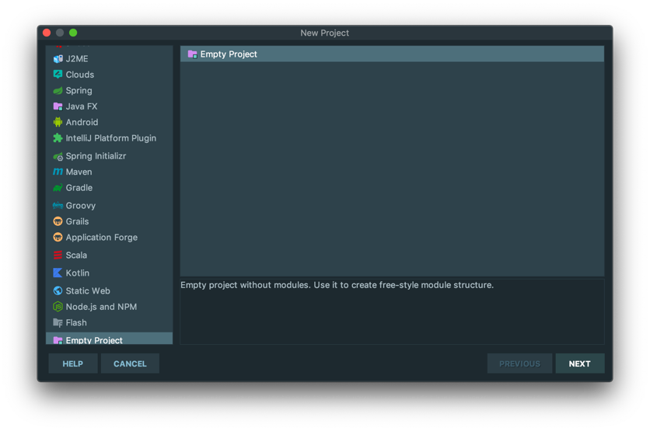

3· 1 建立一个空项目

￼

#### 项目名称 ： MyProject

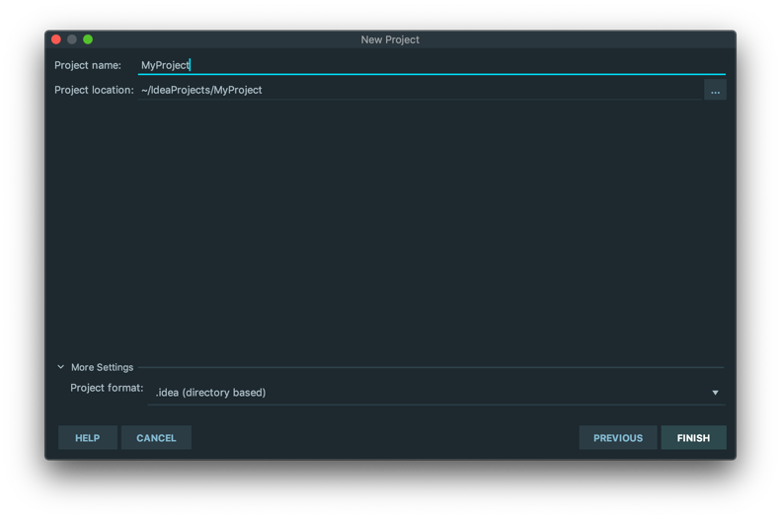

3· 2 项目名称￼

### 新建一个父级项目

第一步

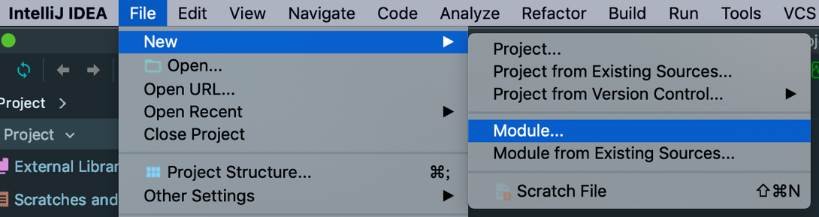

3· 3 新建一个父级项目￼

第二步

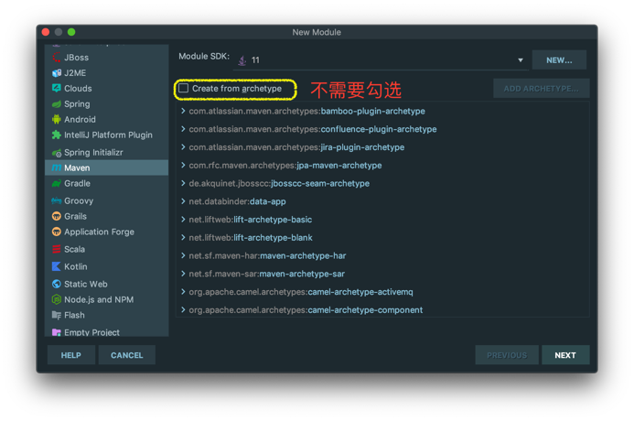

3· 4 新建一个父级项目 01

第三步

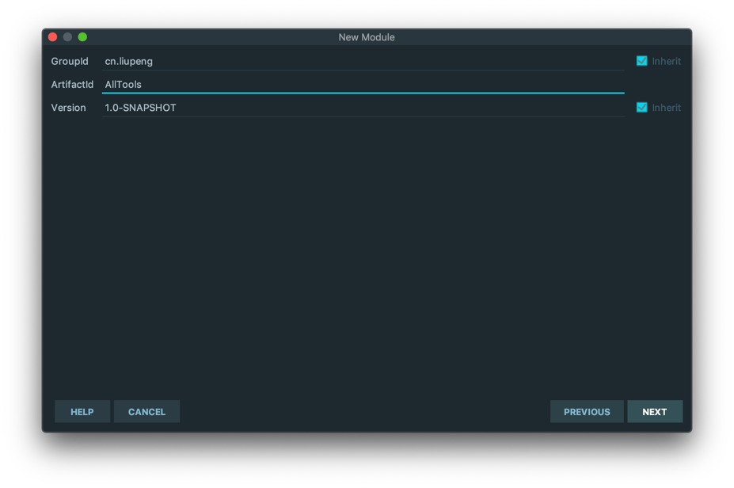

3· 5 新建一个父级项目 02

第四部

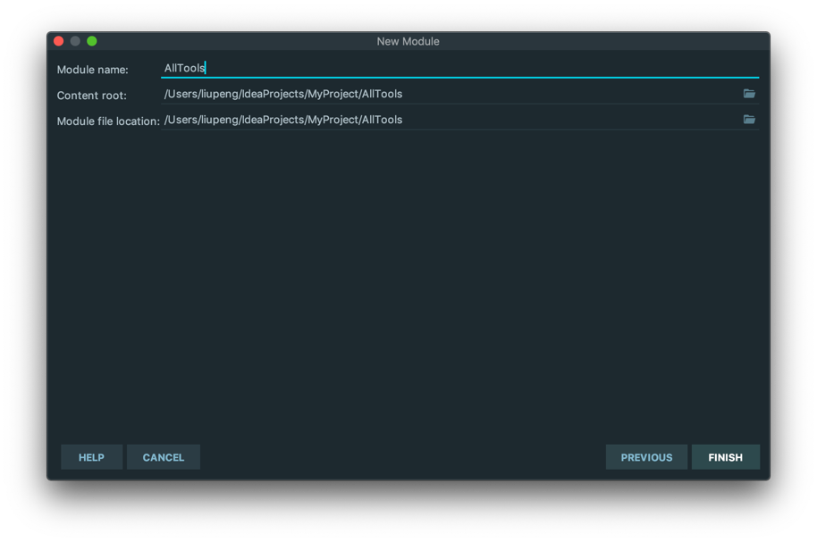

3· 6 新建一个父级项目 03

项目创建完成

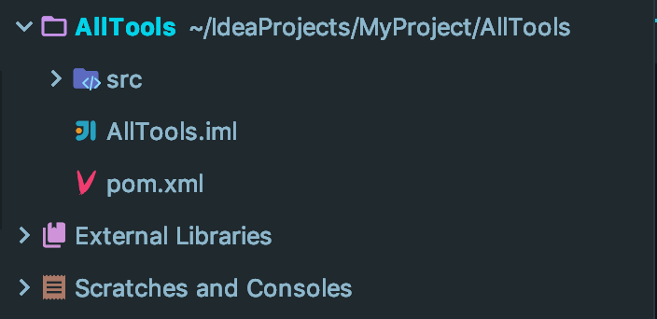

3· 7 新建一个父级项目 04

￼

### 创建子工程

#### 子工程类型

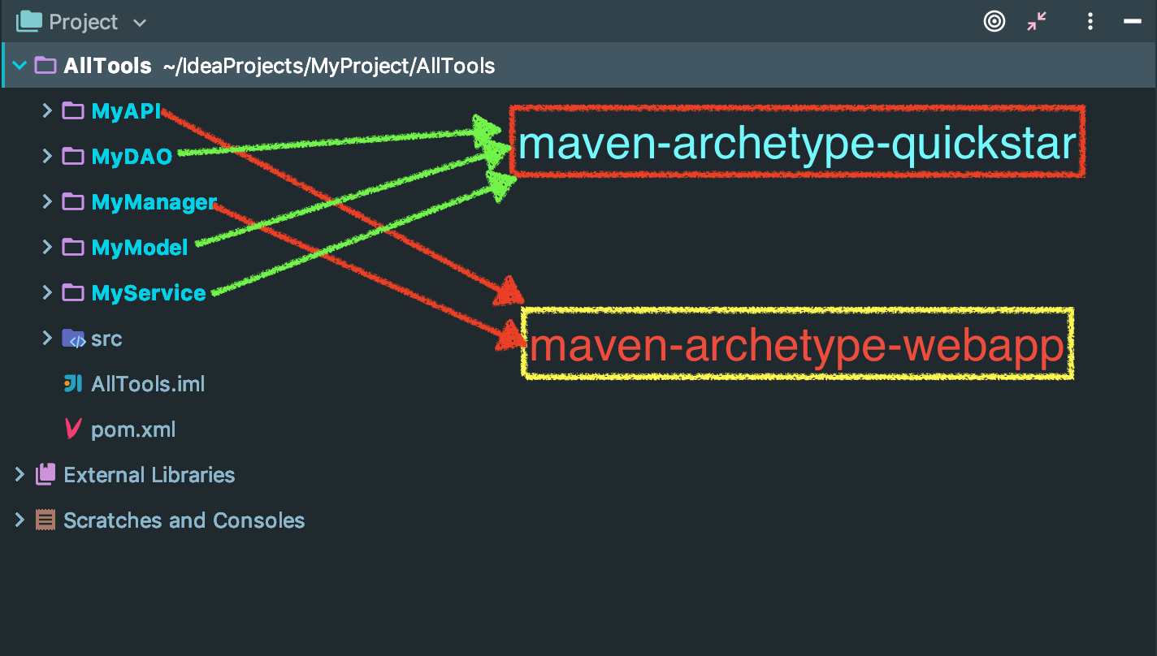

3· 8 创建子工程 00

#### 如何创建子工程

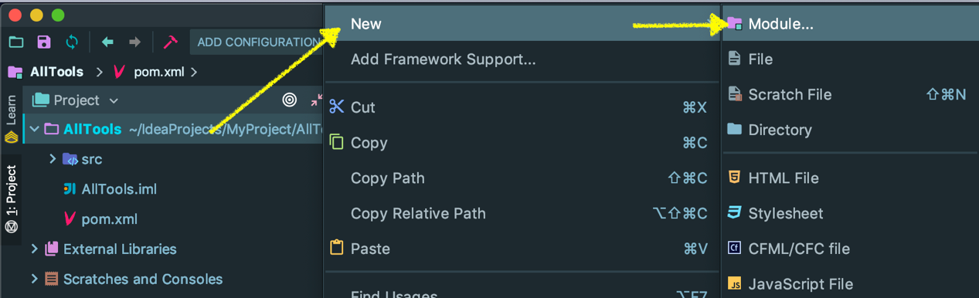

3· 9 创建子工程 01

￼

#### 子工程名称

**MyModel**

*选中****maven-archetype-quickstart***

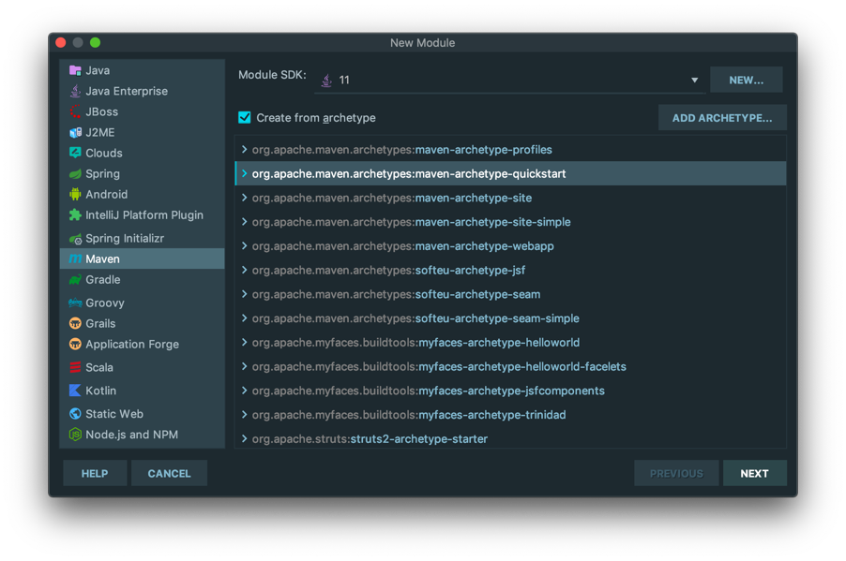

3· 10 创建子工程 02

**填写项目名称**

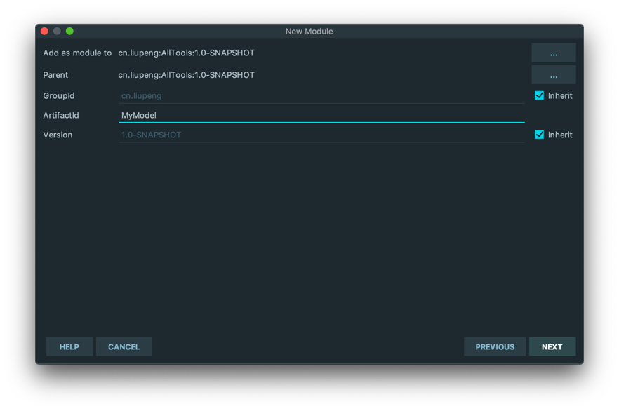

3· 11 创建子工程 03

解决Maven下载过慢的问题--加一组键值对

* Name：**archetypeCatalog**
* Value：**internal**

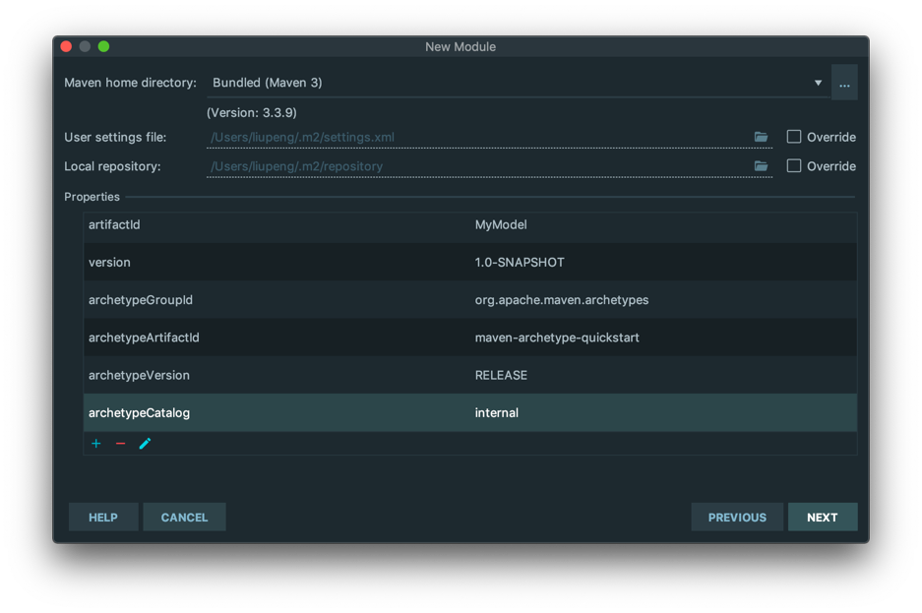

3· 12 创建子工程04￼

完成项目的构建

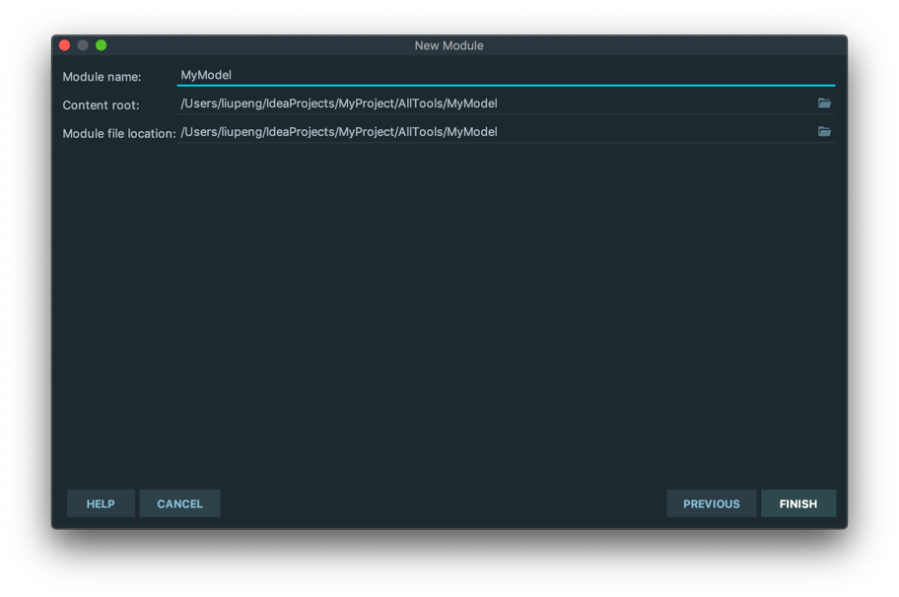

3· 13 创建子工程 05￼

**MyDAO**

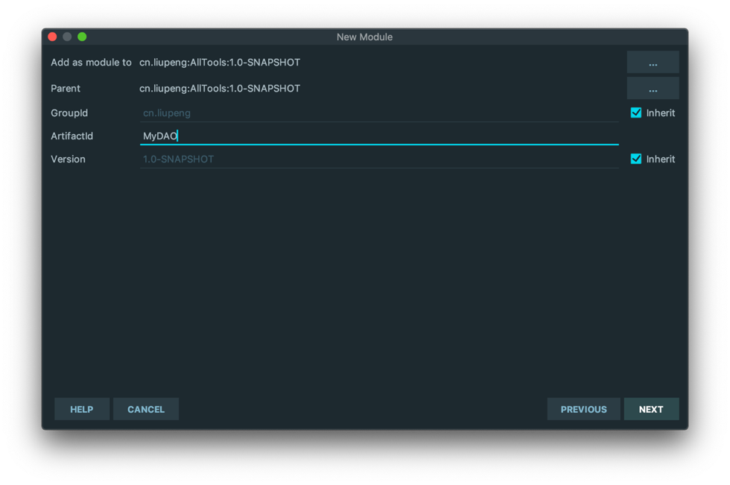

3· 14 创建子工程 06

**MyService**

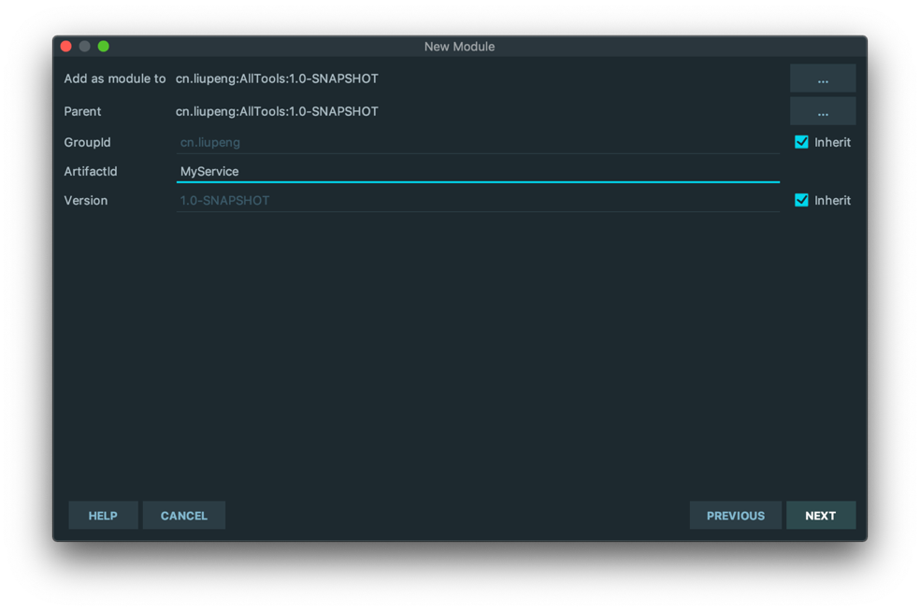

3· 15 创建子工程 07

**MyManager**

选中**maven-archetype-webapp**

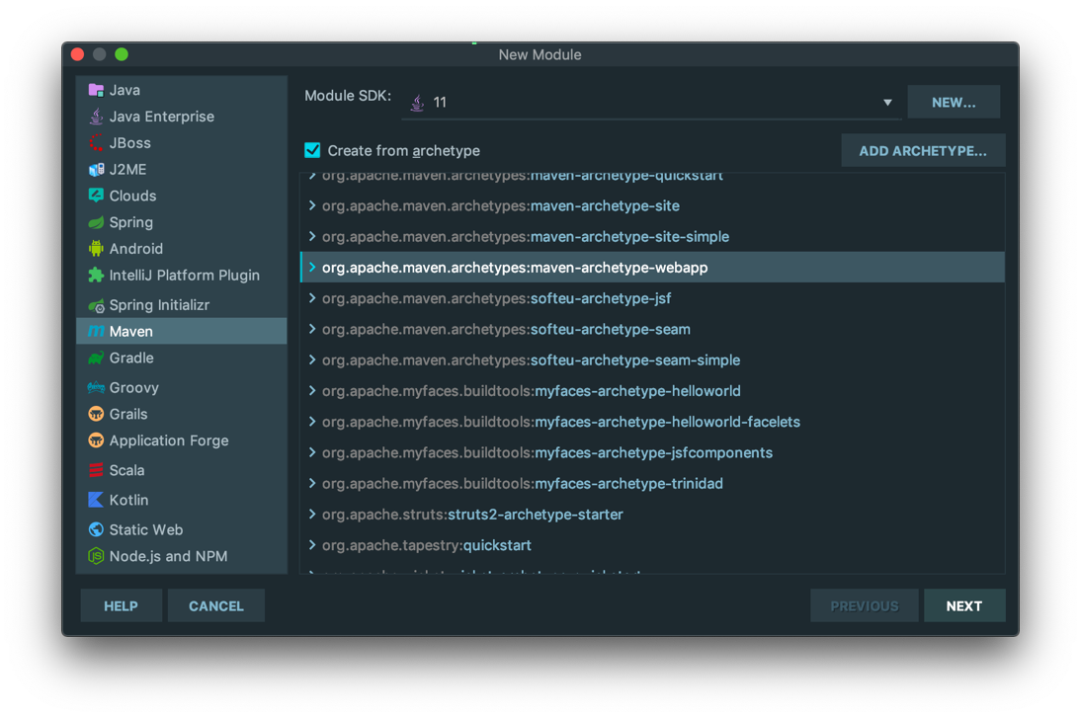

3· 16 创建子工程 08

写下项目名称

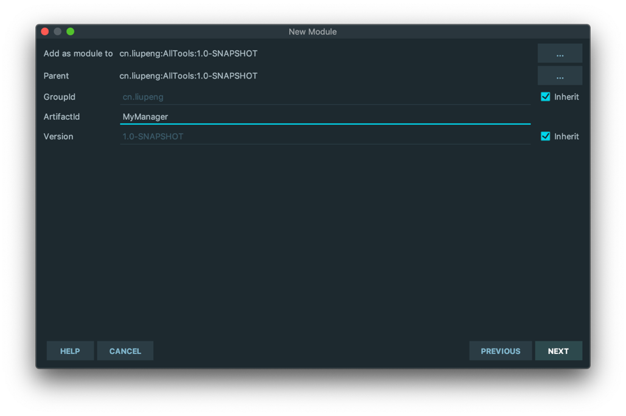

3· 17 创建子工程 09

￼

**MyAPI**

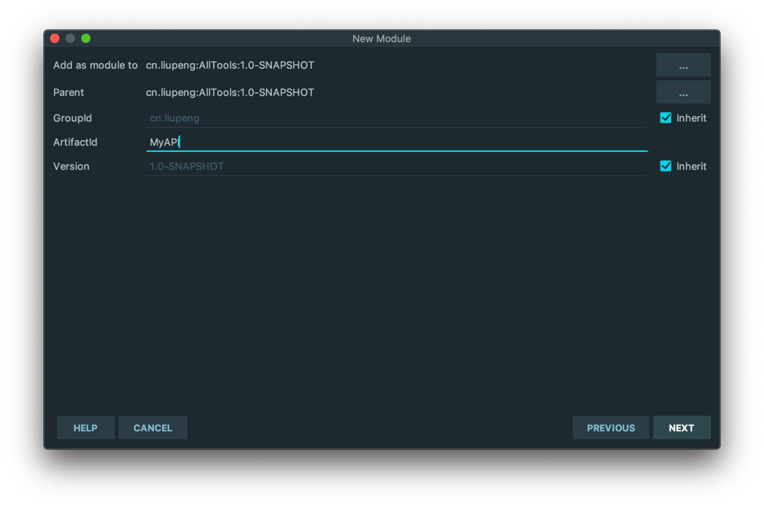

3· 18 创建子工程 10

#### 删除一个没有用处的目录

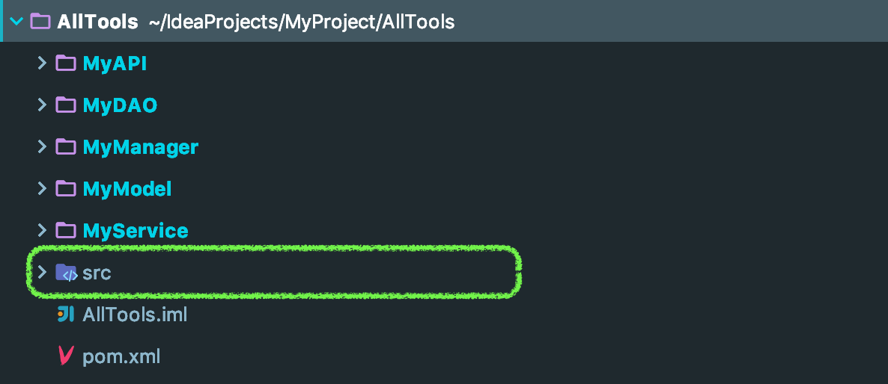

3· 19 创建子工程 11￼

## 测试环境的安装和配置

### 目录图

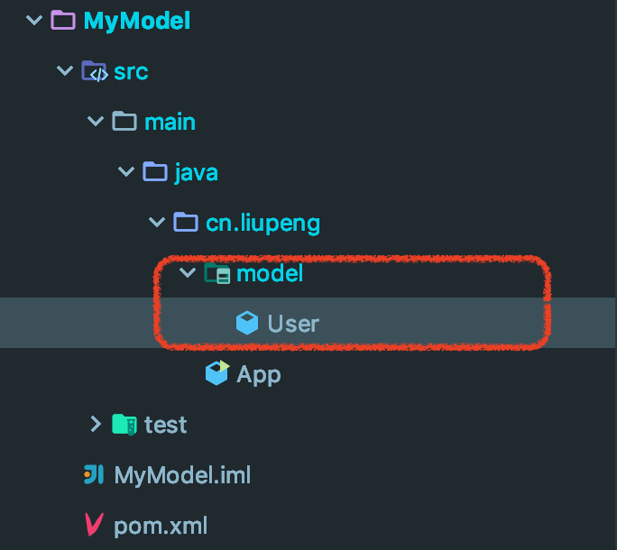

3· 20 创建子工程 12

### 实体

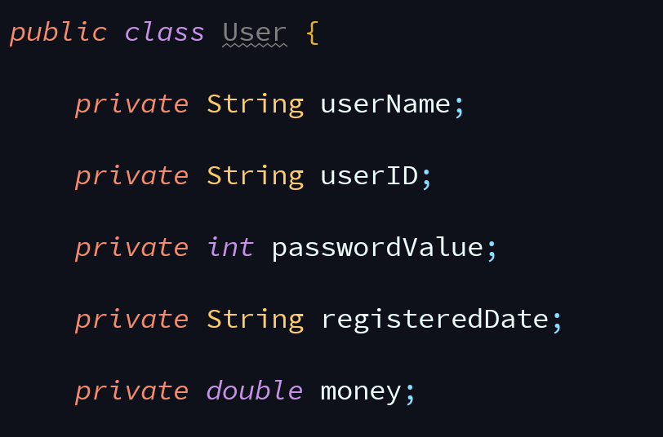

3· 21 创建子工程 13

￼

### 与实体相对应的数据表

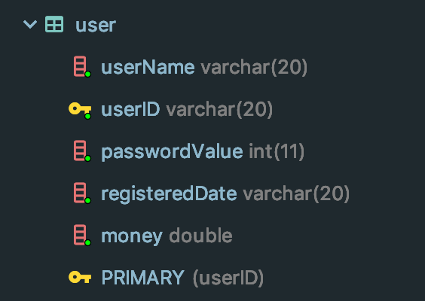

3· 22 创建子工程 14

### 在子项目各自的pom.xml文件中确定打包类型

* MyModel
  + <packaging>jar</packaging>
* MyDAO
  + <packaging>jar</packaging>
* MyService
  + <packaging>jar</packaging>
* MyManager
  + <packaging>war</packaging>
* MyAPI
  + <packaging>war</packaging>

### 抽取公共依赖

#### 父项目的pom.xml文件中设置

<!-- 公共版本号依赖 -->

<properties>

<junit.version>4.12</junit.version>

</properties>

<!-- 公共依赖 -->

<dependencies>

<!-- junit -->

<dependency>

<groupId>junit</groupId>

<artifactId>junit</artifactId>

<version>${junit.version}</version>

</dependency>

</dependencies>

### 在Manager中先集成SpringMVC

#### 父项目的pom.xml文件中设置版本控制

<spring.version>5.1.7.RELEASE</spring.version>

<spring.oxm.version>5.1.4.RELEASE</spring.oxm.version>

<spring.aspect.version>5.1.4.RELEASE</spring.aspect.version>

#### MyManager项目的pom.xml文件中设置SpringMVC的依赖

<dependencies>

<!-- 后台[manager]依赖service -->

<dependency>

<artifactId>MyService</artifactId>

<groupId>cn.liupeng</groupId>

<version>1.0-SNAPSHOT</version>

</dependency>

<!-- ===================================================== servlet start ============ -->

<!-- Session -->

<dependency>

<groupId>javax.servlet</groupId>

<artifactId>servlet-api</artifactId>

<version>2.5</version>

</dependency>

<dependency>

<groupId>javax.servlet</groupId>

<artifactId>javax.servlet-api</artifactId>

<version>4.0.1</version>

</dependency>

<!-- ===================================================== servlet start ============ -->

<!-- ===================================================== spring / spring-mvc start ============ -->

<dependency>

<groupId>org.springframework</groupId>

<artifactId>spring-aop</artifactId>

<version>${spring.version}</version>

</dependency>

<dependency>

<groupId>org.springframework</groupId>

<artifactId>spring-aop</artifactId>

<version>5.1.7.RELEASE</version>

</dependency>

<dependency>

<groupId>org.springframework</groupId>

<artifactId>spring-aspects</artifactId>

<version>${spring.aspect.version}</version>

</dependency>

<dependency>

<groupId>org.springframework</groupId>

<artifactId>spring-expression</artifactId>

<version>${spring.version}</version>

</dependency>

<dependency>

<groupId>org.springframework</groupId>

<artifactId>spring-beans</artifactId>

<version>5.1.7.RELEASE</version>

</dependency>

<!-- 事务 -->

<dependency>

<groupId>org.springframework</groupId>

<artifactId>spring-tx</artifactId>

<version>${spring.version}</version>

</dependency>

<dependency>

<groupId>org.springframework</groupId>

<artifactId>spring-web</artifactId>

<version>${spring.version}</version>

</dependency>

<dependency>

<groupId>org.springframework</groupId>

<artifactId>spring-webmvc</artifactId>

<version>${spring.version}</version>

</dependency>

<dependency>

<groupId>org.springframework</groupId>

<artifactId>spring-context</artifactId>

<version>${spring.version}</version>

</dependency>

<dependency>

<groupId>org.springframework</groupId>

<artifactId>spring-core</artifactId>

<version>${spring.version}</version>

</dependency>

<dependency>

<groupId>org.springframework</groupId>

<artifactId>spring-jdbc</artifactId>

<version>${spring.version}</version>

</dependency>

<dependency>

<groupId>org.springframework</groupId>

<artifactId>spring-testTable</artifactId>

<version>${spring.version}</version>

</dependency>

<dependency>

<groupId>org.springframework</groupId>

<artifactId>spring-oxm</artifactId>

<version>${spring.oxm.version}</version>

</dependency>

<!-- ===================================================== spring / spring-mvc end ============ -->

<!-- ===================================================== 数据库驱动 start ===================== -->

<dependency>

<groupId>mysql</groupId>

<artifactId>mysql-connector-java</artifactId>

<version>${mysql.connector.verssion}</version>

</dependency>

<!-- ===================================================== 数据库驱动 end ======================= -->

<!-- ===================================================== 数据库连接池 start =================== -->

<dependency>

<groupId>com.alibaba</groupId>

<artifactId>druid</artifactId>

<version>${druid.version}</version>

</dependency>

<dependency>

<groupId>c3p0</groupId>

<artifactId>c3p0</artifactId>

<version>${c3p0.versioon}</version>

</dependency>

<dependency>

<groupId>commons-dbcp</groupId>

<artifactId>commons-dbcp</artifactId>

<version>1.4</version>

</dependency>

<!-- ===================================================== 数据库连接池 end ===================== -->

<!-- ===================================================== JSTL start ========================= -->

<dependency>

<groupId>jstl</groupId>

<artifactId>jstl</artifactId>

<version>${jstl.version}</version>

</dependency>

<!-- ===================================================== JSTL end =========================== -->

<!-- ===================================================== 动态代理 start ====================== -->

<!-- -->

<!-- https://mvnrepository.com/artifact/taglibs/standard -->

<dependency>

<groupId>taglibs</groupId>

<artifactId>standard</artifactId>

<version>${taglibs.version}</version>

</dependency>

<!-- ===================================================== 动态代理 end ======================== -->

<!-- ===================================================== 日志 start ========================== -->

<dependency>

<groupId>org.slf4j</groupId>

<artifactId>slf4j-api</artifactId>

<version></version>

</dependency>

<dependency>

<groupId>org.slf4j</groupId>

<artifactId>slf4j-log4j12</artifactId>

<version>1.7.25</version>

</dependency>

<!-- ===================================================== 日志 end ============================ -->

<!-- ===================================================== MyBatis-Spring整合 start ============ -->

<dependency>

<groupId>org.mybatis</groupId>

<artifactId>mybatis-spring</artifactId>

<version>2.0.1</version>

</dependency>

<dependency>

<groupId>org.junit.jupiter</groupId>

<artifactId>junit-jupiter-api</artifactId>

<version>5.5.0-M1</version>

<scope>testTable</scope>

</dependency>

<dependency>

<groupId>org.junit.jupiter</groupId>

<artifactId>junit-jupiter-api</artifactId>

<version>5.5.0-M1</version>

<scope>testTable</scope>

</dependency>

<dependency>

<groupId>javax.servlet</groupId>

<artifactId>javax.servlet-api</artifactId>

<version>4.0.1</version>

</dependency>

<dependency>

<groupId>javax.servlet</groupId>

<artifactId>javax.servlet-api</artifactId>

<version>4.0.1</version>

</dependency>

<!-- ===================================================== MyBatis-Spring整合 end =============== -->

</dependencies>

### 配置Tomcat

* tomcat-version：9.0.12
* java-version:12

#### 添加war包

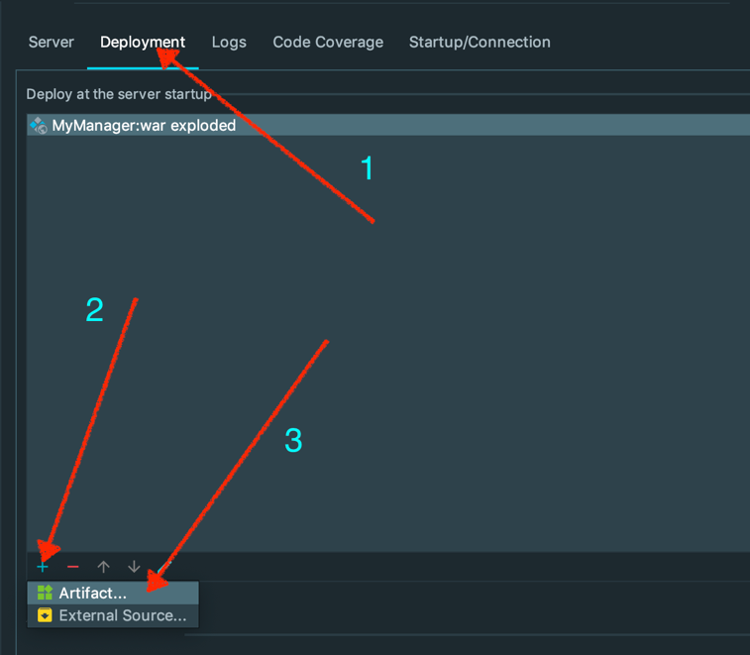

1· 23 创建子工程 15

#### 设置自动刷新JSP页面

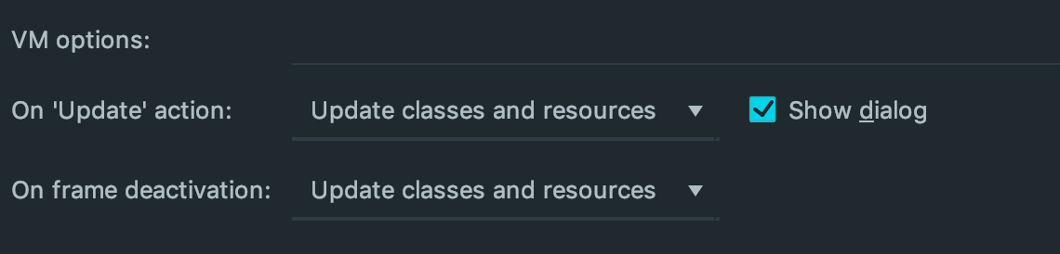

3· 24 创建子工程 16

## 建立新的文件目录

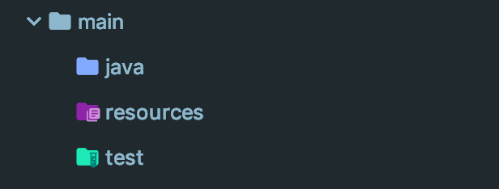

3· 25 创建子工程 17

1. 添加Java文件夹到src目录下
   1. 设置为源代码目录
2. 添加resources文件夹到src目录下
   1. 设置为配置文件目录
3. 添加test文件夹到src目录下
   1. 设置为单元测试目录

### 配置Springmvc.xml

#### 完整代码

<?xml version="1.0" encoding="UTF-8"?>

<beans xmlns="http://www.springframework.org/schema/beans"

xmlns:xsi="http://www.w3.org/2001/XMLSchema-instance"

xmlns:p="http://www.springframework.org/schema/p"

xmlns:context="http://www.springframework.org/schema/context"

xmlns:mvc="http://www.springframework.org/schema/mvc"

xmlns:task="http://www.springframework.org/schema/task"

xsi:schemaLocation="

http://www.springframework.org/schema/beans

http://www.springframework.org/schema/beans/spring-beans.xsd

http://www.springframework.org/schema/context

http://www.springframework.org/schema/context/spring-context.xsd

http://www.springframework.org/schema/mvc

http://www.springframework.org/schema/mvc/spring-mvc.xsd

http://www.springframework.org/schema/task

http://www.springframework.org/schema/task/spring-task.xsd">

<!-- 使用注解开发，不用配置controller，需要配置一个组件扫描器 -->

<context:component-scan base-package="cn.liupeng.controller"/>

<!-- 视图解析器 -->

<bean class="org.springframework.web.servlet.view.InternalResourceViewResolver">

<!-- 配置从项目根目录到指定目录一端路径 ,建议指定浅一点的目录-->

<property name="prefix" value="/WEB-INF/views/"></property>

<!-- 文件的后缀名 -->

<property name="suffix" value=".jsp"></property>

</bean>

<!-- 开启 Spring 框架注解的支持 -->

<mvc:annotation-driven />

<!--加载静态文件-->

<mvc:default-servlet-handler />

</beans>

### 设置web.xml

#### 核心代码

##### 配置前端控制器

<!--配置前端控制器-->

<servlet>

<servlet-name>dispatcherServlet</servlet-name>

<servlet-class>org.springframework.web.servlet.DispatcherServlet</servlet-class>

<!-- 全局初始化参数 -->

<init-param>

<param-name>contextConfigLocation</param-name>

<param-value>classpath:springmvc.xml</param-value>

</init-param>

<load-on-startup>1</load-on-startup>

</servlet>

<servlet-mapping>

<servlet-name>dispatcherServlet</servlet-name>

<url-pattern>/</url-pattern>

</servlet-mapping>

##### 配置解决中文乱码的过滤器

<!--配置解决中文乱码的过滤器-->

<filter>

<filter-name>characterEncodingFilter</filter-name>

<filter-class>org.springframework.web.filter.CharacterEncodingFilter</filter-class>

<init-param>

<param-name>encoding</param-name>

<param-value>UTF-8</param-value>

</init-param>

</filter>

<filter-mapping>

<filter-name>characterEncodingFilter</filter-name>

<url-pattern>/*</url-pattern>

</filter-mapping>

### 新建controller目录

#### 文件夹目录

*cn.liupeng.controller*

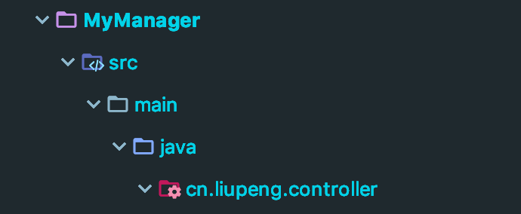

3· 26 创建子工程 18

￼

### 新建Controller类

#### 路径

*cn.liupeng.controller.UserController.java*

#### 代码

package cn.liupeng.controller;

import org.springframework.stereotype.Controller;

import org.springframework.web.bind.annotation.RequestMapping;

@Controller

@RequestMapping(path = "/user")

public class UserController {

@RequestMapping(path = "/login")

public String login() {

System.out.println("success");

return "success";

}

}

### 设置返回目录

#### 路径

* WEB-INF/views

#### 文件

* WEB-INF/views/success.jsp

#### 代码

<%--  
Created by IntelliJ IDEA.  
User: liupeng  
Date: 2019-06-21  
Time: 00:36  
To change this template use File | Settings | File Templates.  
--%>  
<%@ page contentType="text/html;charset=UTF-8" language="java" %>

### 测试Spring MVC环境

#### 超链接

<a href="user/login">测试SpringMVC环境配置</a>

#### 效果

开始测试

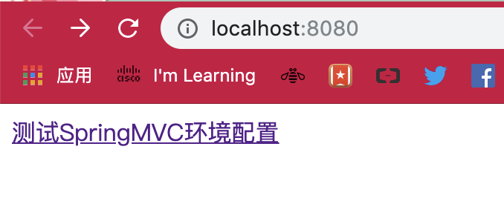

3· 27 测试Spring MVC环境 01

测试效果

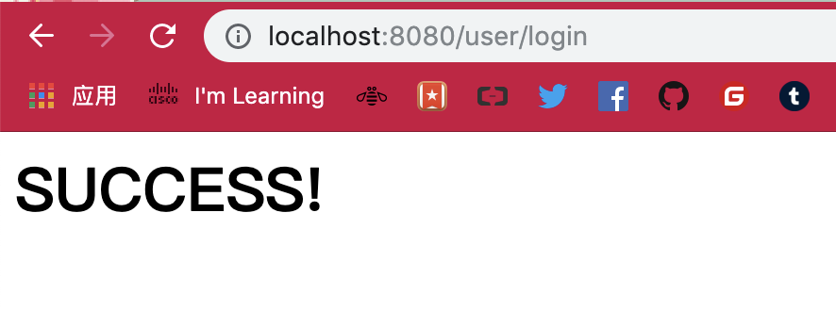

3· 28 测试Spring MVC环境 02

### 配置DAO

#### DAO需要用到Model

#### 修改MyDAO子项目的pom.xml文件

*添加依赖*

* 添加MyModel工程的引用

<dependency>

<artifactId>MyModel</artifactId>

<groupId>cn.liupeng</groupId>

<version>1.0-SNAPSHOT</version>

</dependency>

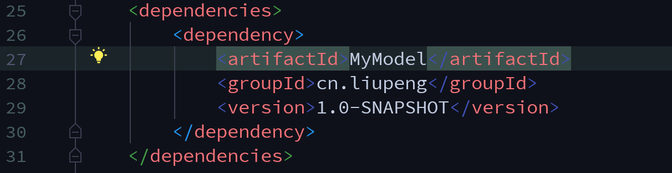

3· 29 配置DAO 01

#### 新建Mapper文件夹

##### 路径

* cn.liupeng.mapper

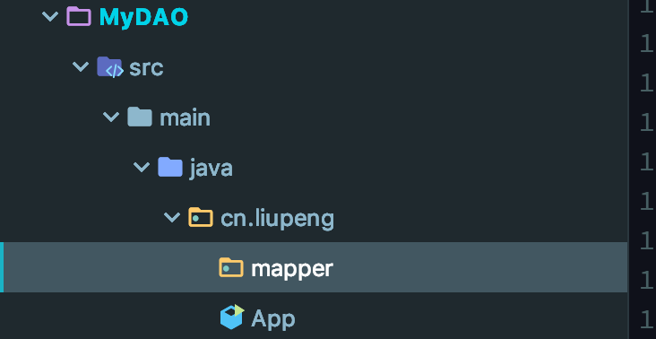

3· 30 新建Mapper文件夹

#### 建立*Mapper接口

package cn.liupeng.mapper;

import cn.liupeng.model.User;

import java.util.List;

public interface UserMapper {

/**

* 添加用户

* @param user

*/

public void addUser(User user);

/**

* 通过用户ID删除用户

* @param id

*/

public void deleteUser(Integer id);

/**

* 更新用户

* @param user

*/

public void updateUser(User user);

/**

* 获取所有用户

* @return

*/

public List<User> listUser();

/**

* 通过用户ID查询用户

* @param id

* @return

*/

public User findUser(Integer id);

}

#### 建立*Mapper.xml文件

<?xml version="1.0" encoding="UTF-8" ?>

<!-- 引入dtd -->

<!DOCTYPE mapper

PUBLIC "-//mybatis.org//DTD Mapper 3.0//EN"

"http://mybatis.org/dtd/mybatis-3-mapper.dtd">

<!-- namespace就是接口的包名加类名 -->

<mapper namespace="cn.liupeng.mapper.UserMapper">

<select id="listUser" resultType="User">

select * from javaDataBase.user

</select>

<select id="findUser" resultType="User" parameterType="integer">

select * from javaDataBase.user where userID = #{id}

</select>

<delete id="deleteUser" parameterType="integer">

delete * from javaDataBase.user where userID = #{id}

</delete>

<update id="updateUser" parameterType="User">

update user set

userName = #{userName} ,

passwordValue = #{passwordValue} ,

registeredDate = #{registeredDate} ,

money = #{money}

where

userID =#{userID}

</update>

<insert id="addUser" parameterType="User">

insert user(userName, userID, passwordValue, registeredDate, money)

value #{userName}, #{userID} , #{passwordValue} , #{registeredDate} , #{money}

</insert>

</mapper>

#### 要点

*namespace: 接口的包名加类名*

如 cn.liupeng.mapper.UserMapper

*.xml文件中的 id: 必须和 接口文件中的方法名称一致*

*parameterType: 增加的时候传进来的是对象类型*

*resaultType: 是返回值类型*

### 添加mybatis依赖

#### MyDAO - pom.xml

<!-- Mybatis 依赖 -->

<dependency>

<groupId>org.mybatis</groupId>

<artifactId>mybatis</artifactId>

<version>${mybatis.version}</version>

</dependency>

#### 父项目中抽取项目依赖的版本号

<mybatis.version>3.5.1</mybatis.version>

### 配置service

**service 依赖于 DAO**

#### 修改MyService子项目的pom.xml文件

*添加依赖*

* 添加MyDAO工程的引用

<dependency>

<artifactId>MyDAO</artifactId>

<groupId>cn.liupeng</groupId>

<version>1.0-SNAPSHOT</version>

</dependency>

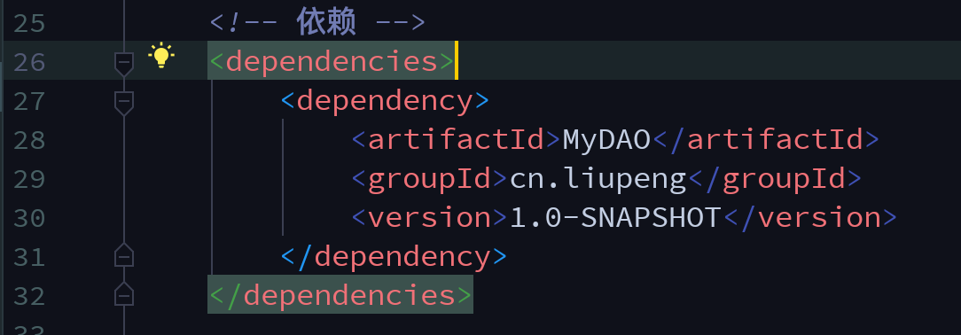

3· 31 配置service 01

#### 新建文件夹

*文件夹目录  
cn.liupeng.service*

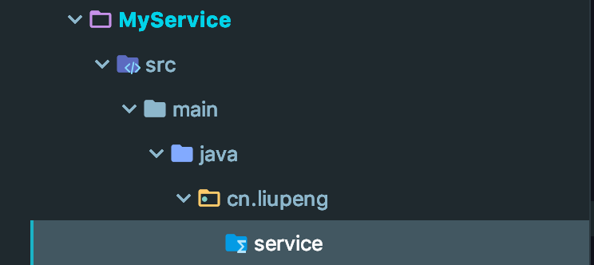

3· 32 配置service 02

#### 新建文件

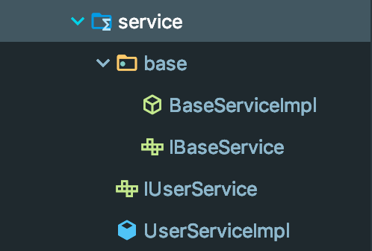

3· 33 配置service 03

##### IBaseService

package cn.liupeng.service.base;

/**

* @author liupeng

*/

public interface IBaseService<T> {

/**

* add or insert

* @param t

*/

public void insert(T t);

/**

* delete

* @param id

*/

public void deleteByID(Integer id);

/**

* delete by uuid

* @param uuid

*/

public void deleteByUUID(String uuid);

/**

* update

* @param t

*/

public void update(T t);

/**

* select or list or find

* @return

*/

public T select();

/**

* select or list or find by id

* @param id

* @return

*/

public T selectByID(Integer id);

/**

* select or list or find by uuid

* @param uuid

* @return

*/

public T selectByUUID(String uuid);

}

##### BaseServiceImpl

package cn.liupeng.service.base;

import cn.liupeng.mapper.UserMapper;

import org.springframework.beans.factory.annotation.Autowired;

/**

* @author liupeng

*/

public abstract class BaseServiceImpl<T> implements IBaseService<T> {

// 统一管理DAO

@Autowired

protected UserMapper userMapper;

}

##### IUserService

package cn.liupeng.service;

import cn.liupeng.model.User;

import cn.liupeng.service.base.IBaseService;

public interface IUserService extends IBaseService<User> {

// 特有的方法

public User login(String userName, String passwordValue) ;

}

##### UserServiceImpl

package cn.liupeng.service;

import cn.liupeng.model.User;

import cn.liupeng.service.base.BaseServiceImpl;

import org.springframework.stereotype.Service;

/**

* @author liupeng

*/

@Service

public class UserServiceImpl extends BaseServiceImpl<User> implements IUserService {

@Override

public User login(String userName, String passwordValue) {

return null;

}

@Override

public void insert(User user) {

}

@Override

public void deleteByID(Integer id) {

}

@Override

public void deleteByUUID(String uuid) {

}

@Override

public void update(User user) {

}

@Override

public User select() {

return null;

}

/**

* 通过ID查找用户

* @param id

* @return

*/

@Override

public User selectByID(Integer id) {

return this.userMapper.findUser(id);

}

/**

* 通过UUID查找用户

* @param uuid

* @return

*/

@Override

public User selectByUUID(String uuid) {

return this.userMapper.findUserByUUID(uuid);

}

}

### 建立Service接口

#### 建立baseService接口

* IBaseService
* 内含：增删改查基本方法

#### 实现baseService接口

* BaseServiceImpl
* 内涵：某一个实体类的Mapper接口对象

#### 某一个实体对象接口的Service操作类继承baseService接口

* IUserService
* 内涵：某一个实体对象的再操作

#### 继承增删改查抽象类，同时实现某个特使实体的操作接口

* UserServiceImpl
* 内涵：
  + 实现增删改查
  + 实现某个实体对象的操作方法

### 实现Service接口

#### 基础类的作用

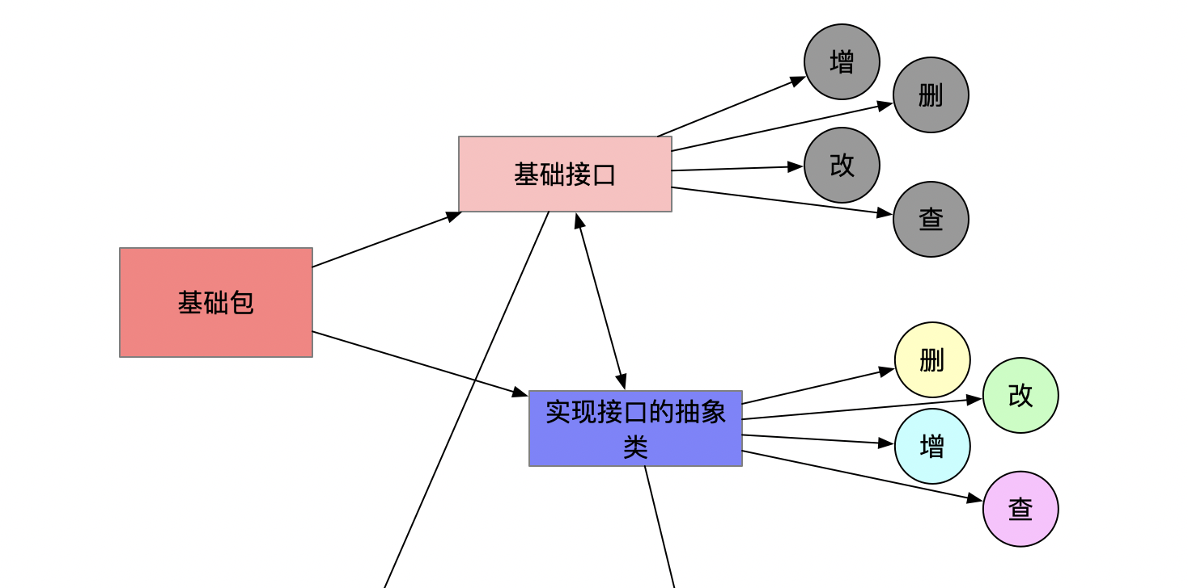

3· 34 实现Service接口 01

#### 实现流程

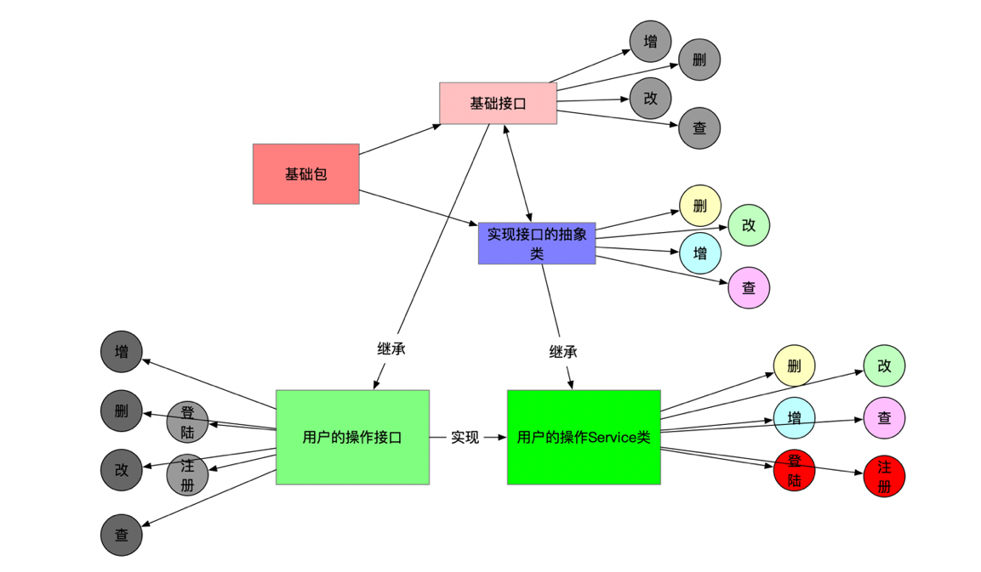

3· 35 实现Service接口 02

￼

### 配置后台[manager]

**manager 依赖于 service**

#### 修改MyManager子项目的pom.xml文件

*添加依赖*

* 添加MyService工程的引用

<!-- 后台[manager]依赖sservice -->

<dependency>

<artifactId>MyService</artifactId>

<groupId>cn.liupeng</groupId>

<version>1.0-SNAPSHOT</version>

</dependency>

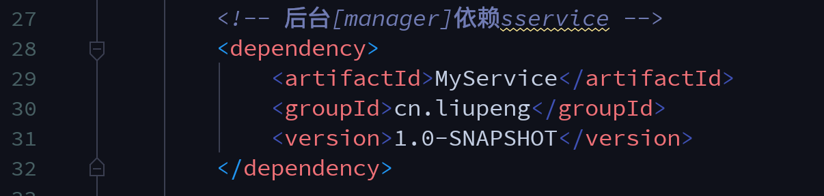

3· 36 配置后台[manager]

#### 依赖-数据库驱动

<mysql.connector.verssion>8.0.13</mysql.connector.verssion>

<dependency>

<groupId>mysql</groupId>

<artifactId>mysql-connector-java</artifactId>

<version>${mysql.connector.verssion}</version>

</dependency>

#### 依赖-数据库连接池

<c3p0.versioon>0.9.1.2</c3p0.versioon>

<dependency>

<groupId>c3p0</groupId>

<artifactId>c3p0</artifactId>

<version>${c3p0.versioon}</version>

</dependency>

#### 依赖-JSTL标签

<jstl.version>1.2</jstl.version>

<dependency>

<groupId>jstl</groupId>

<artifactId>jstl</artifactId>

<version>${jstl.version}</version>

</dependency>

#### 依赖-动态代理

<taglibs.version>1.1.2</taglibs.version>

<!-- https://mvnrepository.com/artifact/taglibs/standard -->

<dependency>

<groupId>taglibs</groupId>

<artifactId>standard</artifactId>

<version>${taglibs.version}</version>

</dependency>

#### 依赖-日志

<slf4j.verssion>1.7.25</slf4j.verssion>

<dependency>

<groupId>org.slf4j</groupId>

<artifactId>slf4j-api</artifactId>

<version></version>

</dependency>

<dependency>

<groupId>org.slf4j</groupId>

<artifactId>slf4j-log4j12</artifactId>

<version>1.7.25</version>

</dependency>

## 依赖-MyBatis-Spring整合包

<mybatis.spring.version>2.0.1</mybatis.spring.version>

<dependency>

<groupId>org.mybatis</groupId>

<artifactId>mybatis-spring</artifactId>

<version>2.0.1</version>

</dependency>

### Manager 其他 配置文件

#### db.properties

jdbc.driver=com.mysql.jdbc.Driver

jdbc.url=jdbc:mysql://localhost:3306/javaDatabase?&amp;useSSL=false&amp;serverTimezone=UTC

jdbc.username=root

jdbc.password=******

#### log4j.properties

### 设置###

log4j.rootLogger = debug,stdout

### 输出信息到控制抬 ###

log4j.appender.stdout = org.apache.log4j.ConsoleAppender

log4j.appender.stdout.Target = System.out

log4j.appender.stdout.layout = org.apache.log4j.PatternLayout

log4j.appender.stdout.layout.ConversionPattern = [%-5p] %d{yyyy-MM-dd HH:mm:ss,SSS} method:%l%n%m%n

#### mybatis.xml

##### 配置别名

<typeAliases>

<!-- 批量加载别名，制定批量定义别名的类包即可，别名为类民 -->

<package name="cn.liupeng.model"/>

</typeAliases>

##### 批量加载映射文件

<!-- 批量加载映射文件 -->

<mappers>

<package name="cn.liupeng.mapper"/>

</mappers>

##### 完整代码

<?xml version="1.0" encoding="UTF-8" ?>

<!DOCTYPE configuration

PUBLIC "-//mybatis.org//DTD Config 3.0//EN"

"http://mybatis.org/dtd/mybatis-3-config.dtd">

<configuration>

<!-- 配置别名 -->

<typeAliases>

<!-- 批量加载别名，制定批量定义别名的类包即可，别名为类民 -->

<package name="cn.liupeng.model"/>

</typeAliases>

<!-- 批量加载映射文件 -->

<mappers>

<package name="cn.liupeng.mapper"/>

</mappers>

</configuration>

##### applicationContext.xml

**读取数据库连接信息**

<context:property-placeholder location="classpath:db.properties" />

#### 配置数据库连接池

<bean id="dataSource" class="com.alibaba.druid.pool.DruidDataSource"  
init-method="init" destroy-method="close">

</bean>

#### 数据库连接

<property name="driverClassName" value="${jdbc.driver}" />

<property name="url" value="${jdbc.url}" />

<property name="username" value="${jdbc.username}" />

<property name="password" value="${jdbc.password}" />

#### 配置初始化大小、最小、最大

<property name="initialSize" value="1" />

<property name="minIdle" value="1" />

<property name="maxActive" value="10" />

#### 配置SessionFactory

<bean id="sessionFactoryBean" class="org.mybatis.spring.SqlSessionFactoryBean">

<property name="dataSource" ref="dataSource" />

<!--1-->

<!--<property name="configLocation" value="classpath:mybatis.xml" />-->

<!--2-->

<property name="typeAliasesPackage" value="cn.liupeng.model" />

<property name="mapperLocations" value="classpath:cn/liupeng/mapper/*Mapper.xml" />

</bean>

#### 自动扫描Service

<context:component-scan base-package="cn.liupeng.service" />

#### 事务管理器

<bean id="transactionManager" class="org.springframework.jdbc.datasource.DataSourceTransactionManager">

<property name="dataSource" ref="dataSource"/>

</bean>

#### 开启基于注解的事务管理

<tx:annotation-driven transaction-manager="transactionManager"/>

#### 全部代码

<?xml version="1.0" encoding="UTF-8"?>

<beans xmlns="http://www.springframework.org/schema/beans"

xmlns:context="http://www.springframework.org/schema/context"

xmlns:xsi="http://www.w3.org/2001/XMLSchema-instance"

xmlns:aop="http://www.springframework.org/schema/aop"

xmlns:tx="http://www.springframework.org/schema/tx"

xmlns:p="http://www.springframework.org/schema/p"

xmlns:util="http://www.springframework.org/schema/util"

xmlns:jdbc="http://www.springframework.org/schema/jdbc"

xmlns:cache="http://www.springframework.org/schema/cache"

xsi:schemaLocation="

http://www.springframework.org/schema/context

http://www.springframework.org/schema/context/spring-context.xsd

http://www.springframework.org/schema/beans

http://www.springframework.org/schema/beans/spring-beans.xsd

http://www.springframework.org/schema/tx

http://www.springframework.org/schema/tx/spring-tx.xsd

http://www.springframework.org/schema/jdbc

http://www.springframework.org/schema/jdbc/spring-jdbc.xsd

http://www.springframework.org/schema/cache

http://www.springframework.org/schema/cache/spring-cache.xsd

http://www.springframework.org/schema/aop

http://www.springframework.org/schema/aop/spring-aop.xsd

http://www.springframework.org/schema/util

http://www.springframework.org/schema/util/spring-util.xsd">

<!-- 读取数据库连接信息 -->

<context:property-placeholder location="classpath:db.properties" />

<!-- 配置数据源 -->

<!--<bean id="dataSource" class="com.mchange.v2.c3p0.ComboPooledDataSource">

<property name="driverClass" value="${jdbc.driver}" />

<property name="jdbcUrl" value="${jdbc.url}" />

<property name="user" value="${jdbc.username}" />

<property name="password" value="${jdbc.password}" />

<property name="minPoolSize" value="2" />

<property name="maxPoolSize" value="30" />

</bean>-->

<bean id="dataSource" class="com.alibaba.druid.pool.DruidDataSource"

init-method="init" destroy-method="close">

<property name="driverClassName" value="${jdbc.driver}" />

<property name="url" value="${jdbc.url}" />

<property name="username" value="${jdbc.username}" />

<property name="password" value="${jdbc.password}" />

<!-- 配置初始化大小、最小、最大 -->

<property name="initialSize" value="1" />

<property name="minIdle" value="1" />

<property name="maxActive" value="10" />

<!-- 配置获取连接等待超时的时间 -->

<property name="maxWait" value="10000" />

<!-- 配置间隔多久才进行一次检测，检测需要关闭的空闲连接，单位是毫秒 -->

<property name="timeBetweenEvictionRunsMillis" value="60000" />

<!-- 配置一个连接在池中最小生存的时间，单位是毫秒 -->

<property name="minEvictableIdleTimeMillis" value="300000" />

<property name="testWhileIdle" value="true" />

<!-- 这里建议配置为TRUE，防止取到的连接不可用 -->

<property name="testOnBorrow" value="true" />

<property name="testOnReturn" value="false" />

<!-- 打开PSCache，并且指定每个连接上PSCache的大小 -->

<property name="poolPreparedStatements" value="true" />

<property name="maxPoolPreparedStatementPerConnectionSize"

value="20" />

<!-- 这里配置提交方式，默认就是TRUE，可以不用配置 -->

<property name="defaultAutoCommit" value="true" />

<!-- 验证连接有效与否的SQL，不同的数据配置不同 -->

<property name="validationQuery" value="select 1 " />

<property name="filters" value="stat" />

</bean>

<!-- 配置SessionFactory -->

<bean id="sessionFactoryBean" class="org.mybatis.spring.SqlSessionFactoryBean">

<property name="dataSource" ref="dataSource" />

<!--1-->

<!--<property name="configLocation" value="classpath:mybatis.xml" />-->

<!--2-->

<property name="typeAliasesPackage" value="cn.liupeng.model" />

<property name="mapperLocations" value="classpath:cn/liupeng/mapper/*Mapper.xml" />

</bean>

<!-- 自动生成DAO，Mapper -->

<bean class="org.mybatis.spring.mapper.MapperScannerConfigurer" >

<!--扫描mybatis中的Mapper接口，并自动放入spring容器-->

<property name="basePackage" value="cn.liupeng.mapper" />

<property name="sqlSessionFactoryBeanName" value="sessionFactoryBean" />

</bean>

<!-- 自动扫描Service -->

<context:component-scan base-package="cn.liupeng.service" />

<!--事务管理器-->

<bean id="transactionManager" class="org.springframework.jdbc.datasource.DataSourceTransactionManager">

<property name="dataSource" ref="dataSource"/>

</bean>

<!--开启基于注解的事务管理-->

<tx:annotation-driven transaction-manager="transactionManager"/>

</beans>

### web.xml 中配置，开始支持Spring

#### 加载 Spring

<!-- 加载 Spring -->

<context-param>

<param-name>contextConfigLocation</param-name>

<param-value>classpath:applicationContext.xml</param-value>

</context-param>

<listener>

<listener-class>org.springframework.web.context.ContextLoaderListener</listener-class>

</listener>

### 修改数据库连接池

#### 为什么修改？

**为什么**

* 3cp0数据库连接池不好使用

##### alibaba 的数据库连接池

* druid

##### maven坐标

<dependency>

<groupId>com.alibaba</groupId>

<artifactId>druid</artifactId>

<version>1.1.11</version>

</dependency>

### 有关数据库连接池连接不上去的问题

我的解决方法

*修改一处配置文件*

#### 修改路径

applicationContext.xml

#### 修改内容

原先的状态

<!-- 这里建议配置为TRUE，防止取到的连接不可用 -->

<property name="testOnBorrow" value="true" />

<property name="testOnReturn" value="true" />

修改之后的状态

<!-- 这里建议配置为TRUE，防止取到的连接不可用 -->

<property name="testOnBorrow" value="true" />

<property name="testOnReturn" value="false" />

### 打包问题

*在DAO层，打包的时候是需要将.xml文件也打包在target文件中的，但是，我的就是没有办法把它打包进去。*

解决办法

#### 方式一 直接复制进去

文件夹目录

* MyDAO/target/classes/cn/liupeng/mapper

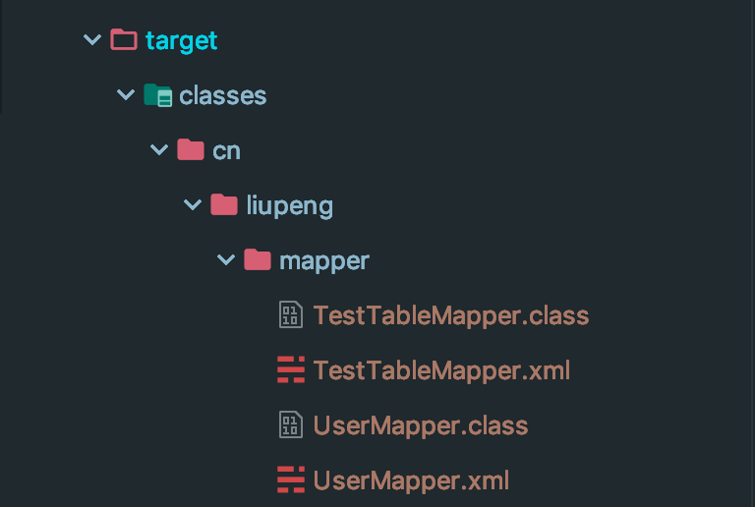

3· 37 配置后台[manager]

#### 方式二 修改POM文件

添加代码

<resources>

<resource>

<directory>src/main/resources</directory>

<includes>

<include>**/*.properties</include>

<include>**/*.xml</include>

<include>**/*.tld</include>

</includes>

<filtering>false</filtering>

</resource>

<resource>

<directory>src/main/java</directory>

<includes>

<include>**/*.properties</include>

<include>**/*.xml</include>

</includes>

<filtering>false</filtering>

</resource>

</resources>

添加位置

pom.xml

<project>

<build>

...添加在这个位置...

</build>

</project>

# （四）项目的业务分析

## 用户注册

### 业务描述

* 开始
* 输入注册信息
  1. 用户名
  2. 密码
  3. 确认密码
* Spring MVC 获取传入的数据
* 数据校验
  1. 密码校验
  2. 用户名校验
* 构建实体
* 调用Service层保存数据
* 结束

### 时序图

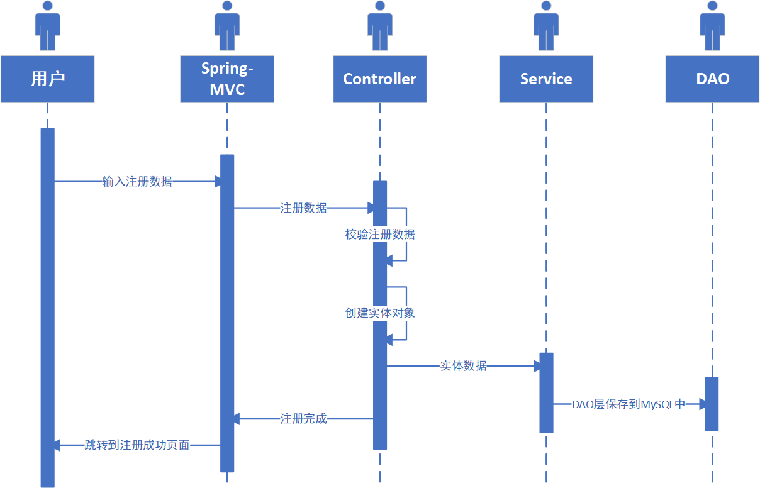

4· 1 用户注册

## 用户登陆

### 业务描述

* 开始
* 输入注册信息
  1. 用户名
  2. 密码
* Spring MVC 获取传入的数据
* 构建实体
* 调用Service层——登陆操作
* 返回登陆结果
* 构建登陆实体
* 调用Service-保存登陆记录
* 返回到登陆结果页面
* 结束

### 时序图

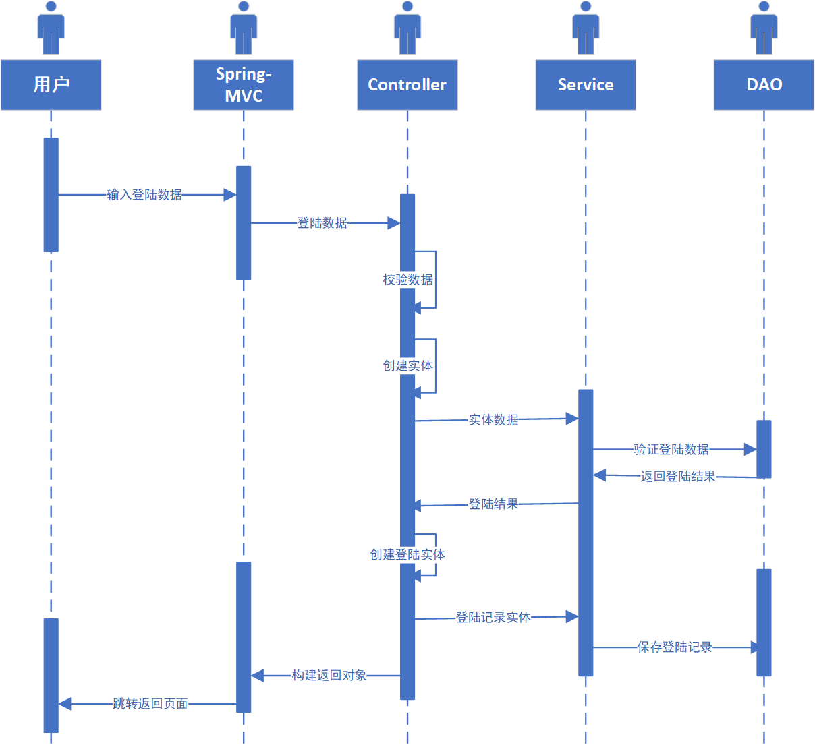

4· 2 用户登陆

## 服务员注册

### 业务描述

* 开始
* 输入注册信息
  1. 用户名
  2. 密码
  3. 确认密码
* Spring MVC 获取传入的数据
* 数据校验
  1. 密码校验
  2. 用户名校验
* 构建实体
* 调用Service层保存数据
* 结束

### 时序图

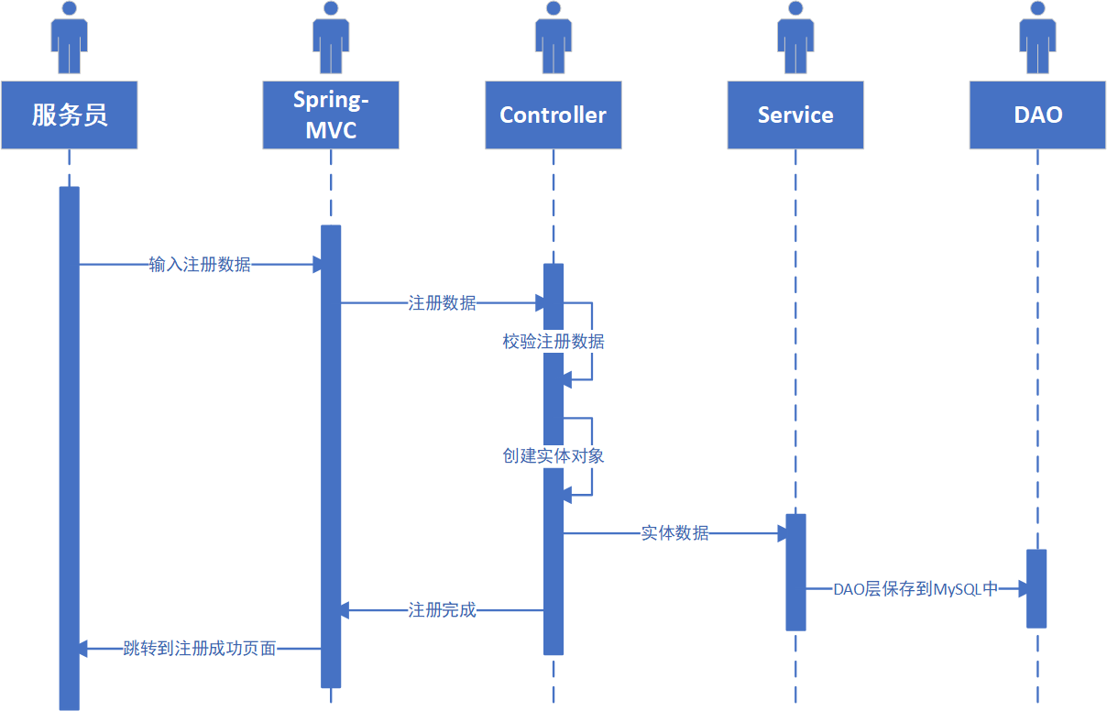

4· 3 服务员注册

## 服务员登陆

### 业务描述

* 开始
* 输入注册信息
  1. 用户名
  2. 密码
* Spring MVC 获取传入的数据
* 构建实体
* 调用Service层——登陆操作
* 返回登陆结果
* 构建登陆实体
* 调用Service-保存登陆记录
* 返回到登陆结果页面
* 结束

### 时序图

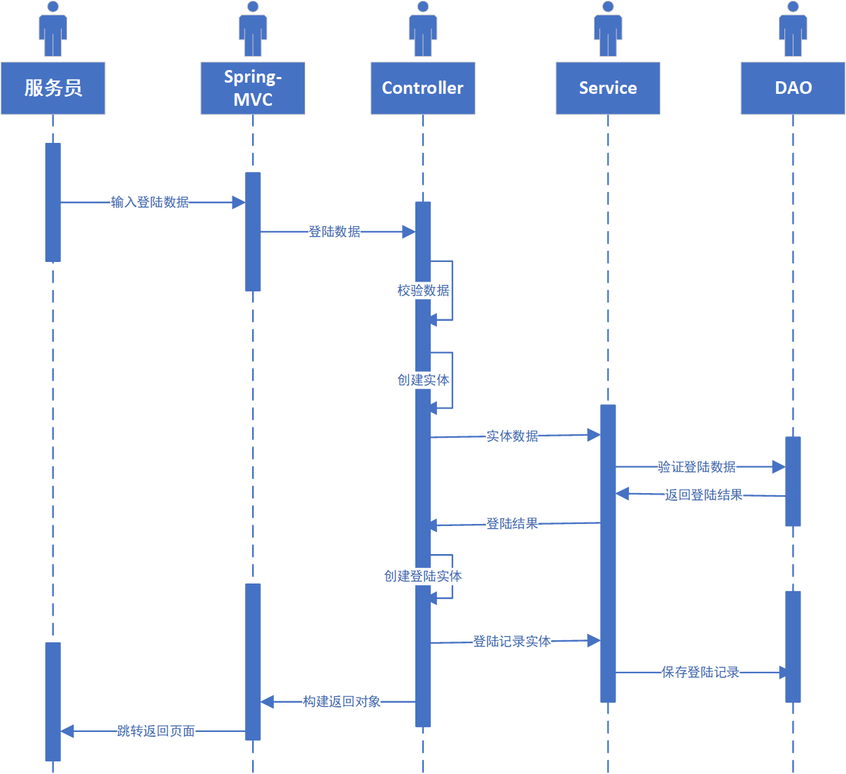

4· 4 服务员登陆

## 获取所有服务员信息

### 业务描述

* 开始
* 调用Service层-获取所有服务员信息
* 返回结果
* 构建万能返回类
* 返回数据到页面
* 结束

### 时序图

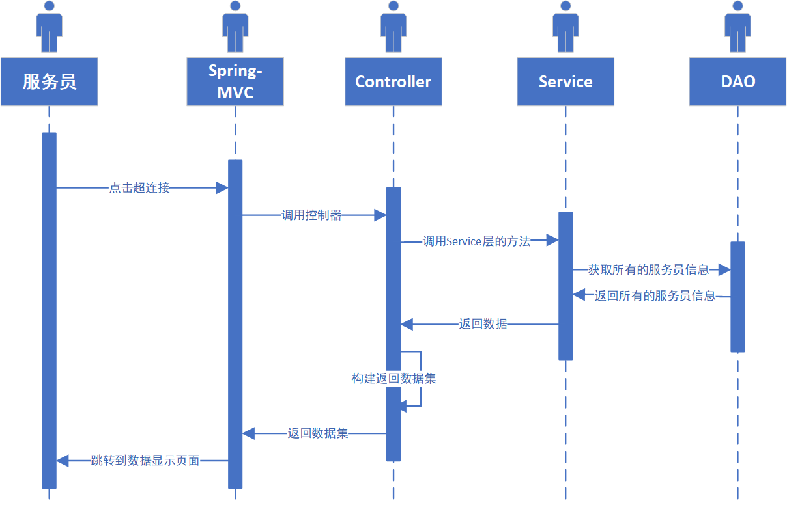

4· 5 获取所有服务员信息

## 通过服务员ID查询服务员

### 业务描述

* 开始
* 输入信息
  1. 服务员ID
* Spring MVC 获取传入的数据
* 调用Service层-获取所有服务员信息
* 返回结果
* 构建万能返回类
* 返回数据到页面
* 结束

### 时序图

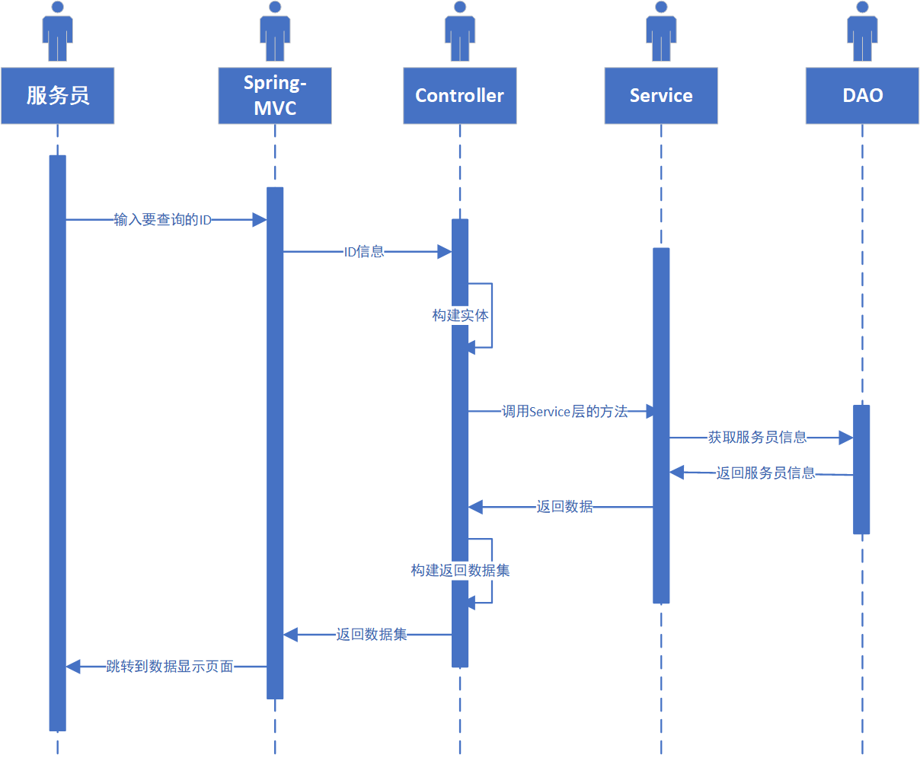

4· 6 通过服务员ID查询服务员

## 服务员修改密码

### 业务描述

* 开始
* 获取服务员的
  1. 用户ID
  2. 用户旧密码
* 构建新的实体
* 校验用户是否存在
* 开始校验密码
  1. 调用Service -- 用户DI和密码是否合法
* 结束校验密码
* Spring MVC 获取数据
  1. 用户新密码
* 用户新的确认密码
* 构建新的实体
* 校验新密码的合法性
  1. 开始校验密码
     + 调用工具类--校验密码
  2. 结束校验密码
* 开始修改密码
  1. 调用Service -- 更新密码
* 结束修改密码
* 通知修改成功
* 结束

### 时序图

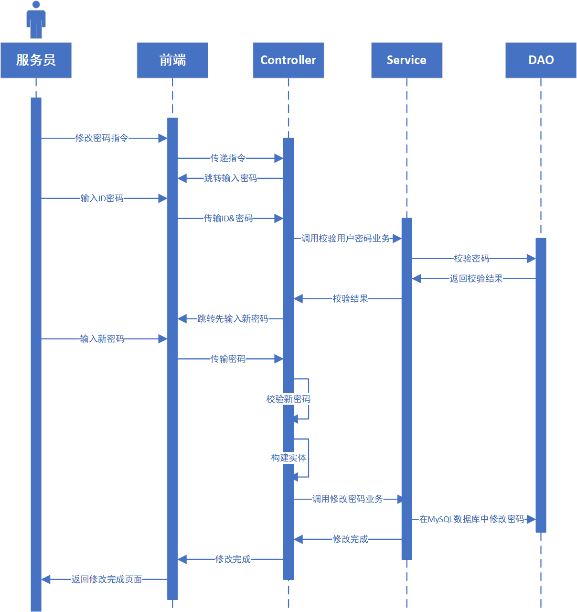

4· 7 服务员修改密码

## 服务员修改用户名

### 业务描述

* 开始
* 获取服务员的
  1. 用户ID
  2. 用户旧密码
* 构建新的实体
* 校验用户是否存在
* 开始校验密码
  1. 调用Service -- 用户DI和密码是否合法
* 结束校验密码
* Spring MVC 获取数据
  1. 用户新用户名
* 构建新的实体
* 开始修改密码
  1. 调用Service -- 更新用户名
* 结束修改密码
* 通知修改成功
* 结束

### 时序图

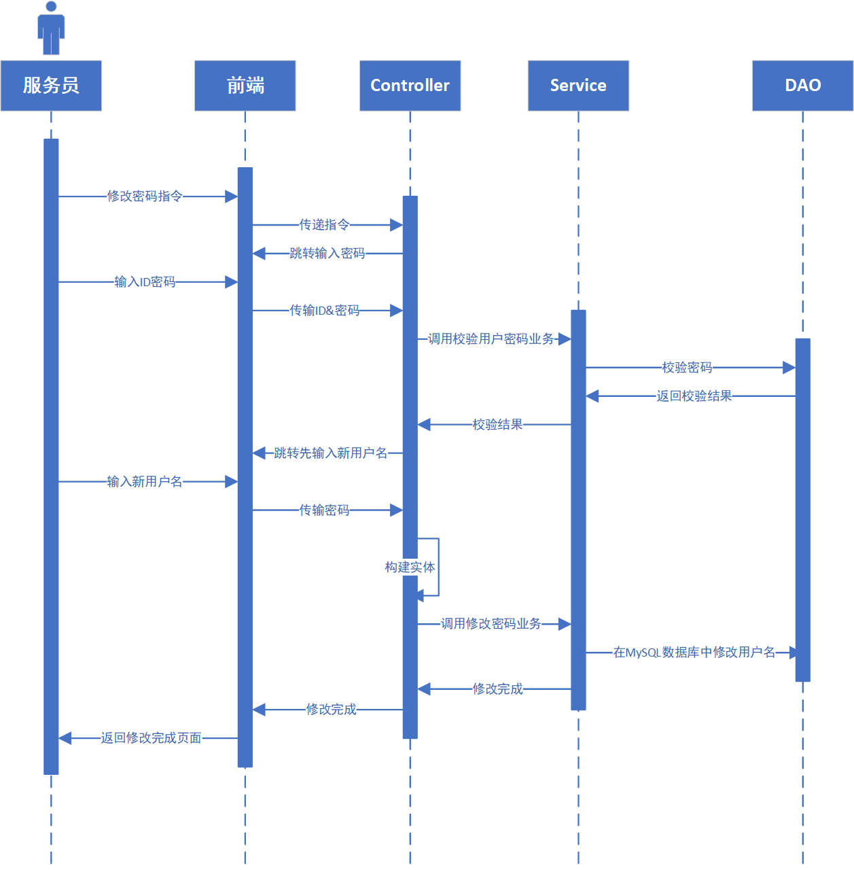

4· 8 服务员修改用户名

## 获取所有的登陆记录

### 业务描述

* 开始
* 调用Service层 -- 获取所有的用户登陆记录
* 返回记录实体集合
* 返回到返回页面
* 结束

### 时序图

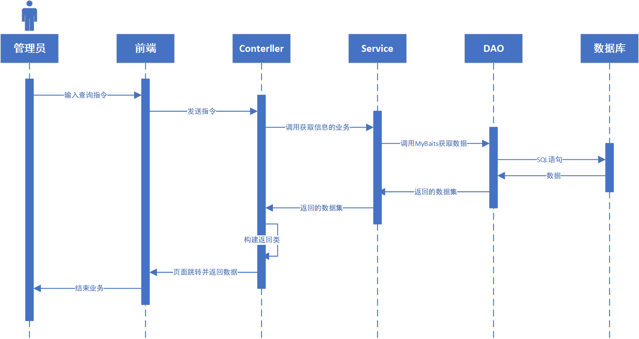

4· 9 获取所有的登陆记录

## 获取所有服务员的登陆记录

### 业务描述

* 开始
* 输入注册信息
  1. 用户ID
* Spring MVC 获取传入的数据
* 构建实体
* 调用Service--获取服务员的登陆记录
* 返回记录实体集合
* 返回到返回页面
* 结束

### 时序图

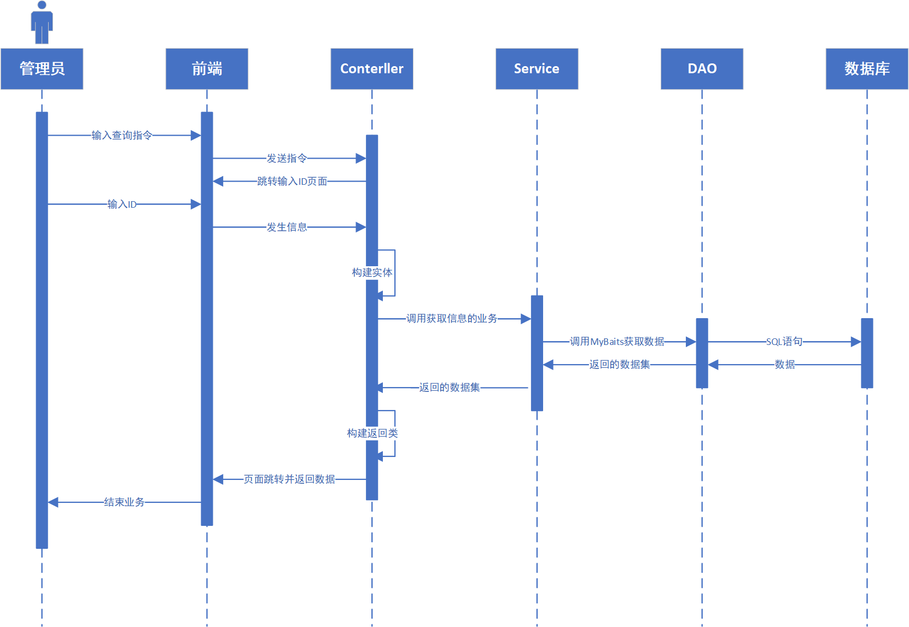

4· 10 获取所有服务员的登陆记录

# （五）核心代码

## 用户注册

### Controller

#### 跳转到数据输入页面

@RequestMapping(path = "/userRegistration")

public String userRegistration() {

String returnValue = "userRegistration";

return returnValue;

}

#### 注册时用的控制器

@RequestMapping(path = "/registration")

public String registration(String user_name, String user_password, String user_confirm_password, HttpServletRequest httpServletRequest) throws Exception {

String returnValue = null;

if ("".equals(user_name)) {

String returninformation = TheGlobalVariable.NOUSERNAME;

} else {

CheakPasswordTool cheakPasswordTool = new CheakPasswordTool(user_password, user_confirm_password);

if (cheakPasswordTool.isKey()) {

returnValue = cheakPasswordTool.getReturnInformation();

String user_registered_ip_adress = new IPAdress(httpServletRequest).getIpAdress();

System.out.println("IP: " + user_registered_ip_adress);

User user = new User();

user.setUser_id(new CreateUser_ID().getUser_id());

user.setUser_name(user_name);

user.setUser_password_value(new PasswordToPasswordValue(user_password).getPasswordVlaue() + "");

user.setUser_registered_time(new GetDateTime().getDateTime());

user.setUser_registered_ip_adress(user_registered_ip_adress);

System.out.println(user);

System.out.println("用户注册开始！");

userService.registration(user);

System.out.println("用户注册结束！");

} else {

returnValue = cheakPasswordTool.getReturnInformation();

}

}

return returnValue;

}

### Service

/**

* 用户注册

* @param user

*/

@Override

public void registration(User user) {

this.userMapper.addUser(user);

}

### DAO层

#### 接口代码

/**

* 添加用户

* @param user

*/

public void addUser(User user);

#### 映射文件

<insert id="addUser" parameterType="User">

insert user(user_id, user_name, user_password_value, user_registered_time, user_registered_ip_adress)

value

(#{user_id} , #{user_name} , #{user_password_value} , #{user_registered_time} , #{user_registered_ip_adress} );

</insert>

## 用户登陆

### Controller

#### 页面跳转控制器

@RequestMapping(path = "/userLanding")

public String userLanding() {

String returnValue = "userLanding";

return returnValue;

}

#### 登陆控制器

@RequestMapping(path = "/login")

public String login() {

System.out.println("success");

/*List<TestTable> list = this.testService.listTest();

for (TestTable testTable : list) {

System.out.println("------------");

System.out.println(testTable);

System.out.println("------------");

}*/

List<User> list = this.userService.listUser();

for (User user : list) {

System.out.println("------------");

System.out.println(user);

System.out.println("------------");

}

return "success";

## 服务员注册

### Controller

#### 跳转到数据输入页面

/**

* 转向-注册页面

* @return

*/

@RequestMapping(path = "/registration")

public ModelAndView waiterRegistration() {

String returnPageName = TheGlobalVariable.WAITERREGISTRATION;

ModelAndView modelAndView = new ModelAndView(returnPageName);

return modelAndView;

}

#### 注册控制器

/**

* 服务员注册

* @param waiter_name

* @param waiter_password

* @param waiter_confirm_password

* @param httpServletRequest

* @return

* @throws Exception

*/

@RequestMapping(path = "/registration")

public String registration(String waiter_name, String waiter_password, String waiter_confirm_password, HttpServletRequest httpServletRequest) throws Exception {

String returnValue = null;

if ("".equals(waiter_name)) {

String returninformation = TheGlobalVariable.NOUSERNAME;

} else {

CheakPasswordTool cheakPasswordTool = new CheakPasswordTool(waiter_password, waiter_confirm_password);

if (cheakPasswordTool.isKey()) {

returnValue = cheakPasswordTool.getReturnInformation();

String waiter_id = new CreateUser_ID().getUser_id();

String waiter_registered_ip_adress = new IPAdress(httpServletRequest).getIpAdress();

String waiter_password_value = new PasswordToPasswordValue(waiter_password).getPasswordVlaue() + "";

String waiter_registered_time = new GetDateTime().getDateTime();

Waiter waiter = new Waiter();

waiter.setWaiter_id(waiter_id);

waiter.setWaiter_name(waiter_name);

waiter.setWaiter_password_value(waiter_password_value);

waiter.setWaiter_registered_time(waiter_registered_time);

waiter.setWaiter_registered_ip_adress(waiter_registered_ip_adress);

System.out.println(waiter);

System.out.println("waiter注册开始！");

this.waiterService.insert(waiter);

System.out.println("waiter注册结束！");

} else {

returnValue = cheakPasswordTool.getReturnInformation();

}

}

return returnValue;

}

### Service

/**

* 服务员注册

* 把服务员实体 通过 DAO 层 保存到数据库中

* @param waiter

*/

@Override

public void insert(Waiter waiter) {

this.waiterMapper.addWaiter(waiter);

}

### DAO层

#### 接口代码

/**

* 添加服务员

* @param waiter

*/

public void addWaiter(Waiter waiter);

#### 映射文件

<insert id="addWaiter" parameterType="Waiter">

insert into waiter(waiter_id, waiter_name, waiter_password_value, waiter_registered_time, waiter_registered_ip_adress)

value (#{waiter_id} , #{waiter_name} , #{waiter_password_value} , #{waiter_registered_time} , #{waiter_registered_ip_adress} )

</insert>

## 服务员登陆

### Controller

#### 跳转到数据输入页面

/**

* 转向-登陆页面

* @return

*/

@RequestMapping(path = "/landing")

public ModelAndView waiterLanding() {

String returnPageName = TheGlobalVariable.WAITERLANDING;

ModelAndView modelAndView = new ModelAndView(returnPageName);

return modelAndView;

}

#### 登陆控制器

/**

* 服务员登陆

* @param waiter_id

* @param waiter_password

* @param httpServletRequest

* @return

* @throws Exception

*/

@RequestMapping(path = "/landing")

public String landing(String waiter_id, String waiter_password, HttpServletRequest httpServletRequest) throws Exception {

String returnValue = null;

boolean key = false;

// ------------------------------------------------------------------------------------------------

Waiter_landing waiter_landing = new Waiter_landing();

waiter_landing.setWaiter_id(waiter_id);

waiter_landing.setWaiter_landing_time(new GetDateTime().getDateTime());

String waiter_landing_ip_adress = new IPAdress(httpServletRequest).getIpAdress();

waiter_landing.setWaiter_landing_ip_adress(waiter_landing_ip_adress);

// ------------------------------------------------------------------------------------------------

String returnInformation = null;

String page = "";

if ("".equals(waiter_id) || "".equals(waiter_password)) {

// 填写内容不全

returnInformation = TheGlobalVariable.NOTENOUGHLANDINGINFORMATION;

} else {

// 开始操作

String waiter_password_value = new PasswordToPasswordValue(waiter_password).getPasswordVlaue() + "";

Waiter waiter = new Waiter(waiter_id, waiter_password_value);

String waiter_registered_ip_adress = new IPAdress(httpServletRequest).getIpAdress();

waiter.setWaiter_registered_ip_adress(waiter_registered_ip_adress);

key = this.waiterService.landing(waiter);

}

if (key) {

waiter_landing.setWaiter_landing_result(1);

page = TheGlobalVariable.SUCCESSS;

} else {

waiter_landing.setWaiter_landing_result(0);

page = TheGlobalVariable.ERROR;

}

returnValue = TheGlobalVariable.ADDWAITERLANDINGRRECORDPAGE;

addWaiterLanding(httpServletRequest, page, waiter_landing);

System.out.println(waiter_landing);

System.out.println("returnValue" + returnValue);

return returnValue;

}

### Service

/**

* 服务员登陆是否成功

* ------------------------------------------------------------------

* 获取用户输入的服务员ID，密码值

* 用户服务员ID获取数据库中的密码值

* 匹配俩个密码值是否一致

* 如果一致：登陆成功

* 如果不一致：登陆不成功

* @param waiter

* @return

*/

@Override

public boolean landing(Waiter waiter) {

boolean retuanValue = false;

System.out.println("校验密码：" + waiter);

String db_waiter_passsword_value = this.waiterMapper.getWaiterPasswordValueByID(waiter.getWaiter_id());

if (waiter.getWaiter_password_value().equals(db_waiter_passsword_value)) {

retuanValue = true;

} else {

retuanValue = false;

}

return retuanValue;

}

### DAO层

#### 接口代码

/**

* 通过服务员ID获取密码

* @param waiter_id

* @return

*/

public String getWaiterPasswordValueByID(String waiter_id);

#### 映射文件

<select id="getWaiterPasswordValueByID" resultType="string" parameterType="string">

select waiter_password_value from waiter where waiter_id = #{waiter_id} ;

</select>

## 获取所有服务员

### Controller

/**

* 获取所有的服务员信息

* @return

*/

@RequestMapping(path = "/allWaiter")

public ModelAndView allWaiter() {

List<Waiter> list = this.waiterService.select();

Information information = new Information();

information.setRunLocation("cn.liupeng.controller.WaiterController");

information.setRunFunctionName("获取所有服务员信息");

information.setRunFunctionName("allWaiter()");

information.setHasReturnObject(true);

information.setObjectType("List<Waiter>");

information.setObject(list);

String returnInformation;

if (list.size() > 0) {

returnInformation = "获取到信息";

} else {

returnInformation = "没有获取到信息";

}

information.setReturnInformation(returnInformation);

ModelAndView modelAndView = new ModelAndView(TheGlobalVariable.ALLWAITERINFORMATION);

modelAndView.addObject("returnInformation", information);

modelAndView.addObject("listLength", list.size());

return modelAndView;

}

### Service

/**

* 获取所有服务员信息

* @return

*/

@Override

public List<Waiter> select() {

return this.waiterMapper.listWaiter();

}

### DAO层

#### 接口代码

/**

* 获取所有服务员

* @return

*/

public List<Waiter> listWaiter();

#### 映射文件

<select id="listWaiter" resultType="Waiter">

select * from taobao_db.waiter;

</select>

## 通过服务员ID查询服务员

### Controller

#### 跳转到数据输入页面

/**

* 转向-ID查询页面

* @return

*/

@RequestMapping(path = "/findWaiterByID")

public ModelAndView findWaiterByID() {

String returnPageName = TheGlobalVariable.FINDWAITERBYID;

ModelAndView modelAndView = new ModelAndView(returnPageName);

return modelAndView;

}

#### 查询控制器

/**

* 通过服务员ID查找服务员信息

* @return

*/

@RequestMapping(path = "/findWaiterByID")

public ModelAndView findWaiterByID(String waiter_id) {

Waiter waiter = this.waiterService.selectByUUID(waiter_id);

Information information = new Information();

information.setRunLocation("cn.liupeng.controller.WaiterController");

information.setRunFunctionName("通过服务员ID获取服务员信息");

information.setRunFunctionName("findWaiterByID");

information.setHasReturnObject(true);

information.setObjectType("Waiter");

information.setObject(waiter);

String returnInformation;

if (waiter.equals(null)) {

returnInformation = "没有获取到信息";

} else {

returnInformation = "获取到信息";

}

information.setReturnInformation(returnInformation);

System.out.println(information);

ModelAndView modelAndView = new ModelAndView(TheGlobalVariable.FINDONEWAITER);

modelAndView.addObject("returnInformation", information);

return modelAndView;

}

### Service

/**

* 通过服务员ID查找服务员

* @param uuid

* @return

*/

@Override

public Waiter selectByUUID(String uuid) {

Waiter waiter = this.waiterMapper.findWaiterByID(uuid);

//System.out.println(waiter);

return waiter;

}

### DAO层

#### 接口代码

/**

* 通过服务员ID获取服务员信息

* @param waiter_id

* @return

*/

public Waiter findWaiterByID(String waiter_id);

#### 映射文件

<select id="findWaiterByID" resultType="Waiter" parameterType="string">

select * from waiter where waiter_id = #{waiter_id} ;

</select>

## 服务员修改密码

### Controller

#### 服务员修改密码 - 输入旧密码页面

/**

* 服务员修改密码 - 输入旧密码页面

* @return

*/

@RequestMapping(path = "/inputOrderPassword")

public ModelAndView inputOrdPassword() {

ModelAndView modelAndView = new ModelAndView(TheGlobalVariable.WAITERINPUTORDPASSWORD);

return modelAndView;

}

#### 校验密码控制器

/**

* 校验旧密码

* @param waiter_id

* @param waiter_password

* @param httpServletRequest

* @return

* @throws Exception

*/

@RequestMapping(path = "/checkOldPassword")

public ModelAndView checkOldPassword(String waiter_id, String waiter_password, HttpServletRequest httpServletRequest) throws Exception {

// 开始操作

boolean key = false;

String waiter_password_value = new PasswordToPasswordValue(waiter_password).getPasswordVlaue() + "";

Waiter waiter = new Waiter(waiter_id, waiter_password_value);

String waiter_registered_ip_adress = new IPAdress(httpServletRequest).getIpAdress();

waiter.setWaiter_registered_ip_adress(waiter_registered_ip_adress);

key = this.waiterService.landing(waiter);

String checkInformation = "";

String returnPage = "";

if (key) {

// 用户ID与密码校验没有问题

checkInformation = TheGlobalVariable.RIGHTIDORPASSWORD;

returnPage = TheGlobalVariable.WAITERINPUTNEWPASSWORD;

// 添加Session 中添加服务员的ID

HttpSession httpSession = httpServletRequest.getSession();

httpSession.setAttribute("waiter_id", waiter.getWaiter_id());

} else {

// 用户名或者密码错误

checkInformation = TheGlobalVariable.ERROEIDORPASSWORD;

returnPage = TheGlobalVariable.WAITERERRORPAGE;

}

Information information = new Information();

information.setRunLocation("cn.liupeng.controller.WaiterController");

information.setRunfunction("服务员修改密码，校验ID和密码是否合法和配套");

information.setRunFunctionName("checkOldPassword(String waiter_id, String waiter_password, HttpServletRequest httpServletRequest)");

information.setHasReturnObject(false);

information.setReturnInformation(checkInformation);

//System.out.println(information);

ModelAndView modelAndView = new ModelAndView(returnPage);

return modelAndView;

}

#### 修改密码控制器

/**

* 修改新的密码

* @param waiter_password

* @param waiter_confirm_password

* @param httpServletRequest

* @ret###urn

*/

@RequestMapping(path = "/resetPassword")

public ModelAndView resetPassword(String waiter_password, String waiter_confirm_password, HttpServletRequest httpServletRequest) {

HttpSession httpSession = httpServletRequest.getSession();

String waiter_id = (String) httpSession.getAttribute("waiter_id");

CheakPasswordTool cheakPasswordTool = new CheakPasswordTool(waiter_password, waiter_confirm_password);

Information information = new Information();

String returnPage = "";

if (cheakPasswordTool.isKey()) {

// 密码合法

//密码转换为密码值

PasswordToPasswordValue passwordToPasswordValue = new PasswordToPasswordValue(waiter_password);

String waiter_password_value = passwordToPasswordValue.getPasswordVlaue() + "";

Waiter waiter = new Waiter();

waiter.setWaiter_id(waiter_id);

waiter.setWaiter_password_value(waiter_password_value);

// 开始修改密码

this.waiterService.resetWaiterPassword(waiter);

returnPage = TheGlobalVariable.WAITERSUCCESSPAGE;

information.setRunfunction("服务员修改密码成功");

information.setReturnInformation(TheGlobalVariable.WAITERRESETPASSWORDSUCCESS);

} else {

// 密码出现了问题，操！

returnPage = TheGlobalVariable.WAITERERRORPAGE;

information.setRunfunction("服务员修改密码.校验新密码");

information.setReturnInformation(cheakPasswordTool.getReturnInformation());

}

information.setRunLocation("cn.liupeng.controller.WaiterController");

information.setRunFunctionName("resetPassword(String waiter_password, String waiter_confirm_password, HttpServletRequest httpServletRequest)");

information.setHasReturnObject(false);

System.out.println(information);

ModelAndView modelAndView = new ModelAndView(returnPage);

modelAndView.addObject("returnInformation", information);

return modelAndView;

}

### Service

/**

* 修改服务员密码

* @param waiter

*/

@Override

public void resetWaiterName(Waiter waiter) {

this.waiterMapper.updateWaiterName(waiter);

}

### DAO层

#### 接口代码

/**

* 修改服务员密码

* @param waiter

*/

public void updateWaiterPassword(Waiter waiter);

#### 映射文件

<update id="updateWaiterPassword" parameterType="Waiter">

update waiter set waiter_password_value = #{waiter_password_value} where waiter_id = #{waiter_id}

</update>

## 服务员修改用户名

### Controller

#### 跳转到数据输入页面

/**

* 服务员修改用户名 - 输入旧名字页面

* @return

*/

@RequestMapping(path = "/inputOrderName")

public ModelAndView inputOrdWaiterName() {

ModelAndView modelAndView = new ModelAndView(TheGlobalVariable.INPUTORDNAME);

return modelAndView;

}

#### 校验用户数据的用户名与密码控制器

/**

* 校验用户数据的用户名与密码

* @param waiter_id

* @param waiter_password

* @param httpServletRequest

* @return

* @throws Exception

*/

@RequestMapping(path = "/verifyIDAndPassword")

public ModelAndView verifyIDAndPassword(String waiter_id, String waiter_password, HttpServletRequest httpServletRequest) throws Exception {

// 开始操作

boolean key = false;

String waiter_password_value = new PasswordToPasswordValue(waiter_password).getPasswordVlaue() + "";

Waiter waiter = new Waiter(waiter_id, waiter_password_value);

String waiter_registered_ip_adress = new IPAdress(httpServletRequest).getIpAdress();

waiter.setWaiter_registered_ip_adress(waiter_registered_ip_adress);

key = this.waiterService.landing(waiter);

String checkInformation = "";

String returnPage = "";

if (key) {

// 用户ID与密码校验没有问题

checkInformation = TheGlobalVariable.RIGHTIDORPASSWORD;

returnPage = TheGlobalVariable.INPUTNEWNAME;

// 添加Session 中添加服务员的ID

HttpSession httpSession = httpServletRequest.getSession();

httpSession.setAttribute("waiter_id", waiter.getWaiter_id());

} else {

// 用户名或者密码错误

checkInformation = TheGlobalVariable.ERROEIDORPASSWORD;

returnPage = TheGlobalVariable.WAITERERRORPAGE;

}

Information information = new Information();

information.setRunLocation("cn.liupeng.controller.WaiterController");

information.setRunfunction("服务员修改用户名，校验ID和密码是否合法和配套");

information.setRunFunctionName("checkOldPassword(String waiter_id, String waiter_password, HttpServletRequest httpServletRequest)");

information.setHasReturnObject(false);

information.setReturnInformation(checkInformation);

//System.out.println(information);

ModelAndView modelAndView = new ModelAndView(returnPage);

modelAndView.addObject("returnInformation", information);

return modelAndView;

}

#### 修改服务员用户名

/**

* 修改服务员用户名

* @param waiter_name

* @param httpServletRequest

* @return

* @throws Exception

*/

@RequestMapping(path = "/resetName")

public ModelAndView resetName(String waiter_name, HttpServletRequest httpServletRequest) throws Exception {

HttpSession httpSession = httpServletRequest.getSession();

String returnInformation = "";

Information information = new Information();

information.setRunLocation("cn.liupeng.controller.WaiterController");

information.setRunFunctionName("resetName(String waiter_name, HttpServletRequest httpServletRequest)");

information.setRunfunction("修改服务员密码");

information.setHasReturnObject(false);

String waiter_id = (String) httpSession.getAttribute("waiter_id");

Waiter waiter = new Waiter();

waiter.setWaiter_name(waiter_name);

waiter.setWaiter_id(waiter_id);

if ("".equals(waiter.getWaiter_name())) {

// 没有输入用户名

information.setReturnInformation(TheGlobalVariable.NONAME);

} else {

// 开始与数据库交互修改用户民

information.setReturnInformation("修改服务员用户名成功");

this.waiterService.resetWaiterName(waiter);

}

ModelAndView modelAndView = new ModelAndView(TheGlobalVariable.RESETWAITERNAMESUCCESS);

modelAndView.addObject("returnInformation", information);

return modelAndView;

}

### Service

/**

* 修改服务员用户名

* @param waiter

*/

@Override

public void resetWaiterName(Waiter waiter) {

this.waiterMapper.updateWaiterName(waiter);

}

### DAO层

#### 接口代码

/**

* 修改服务员名字

* @param waiter

*/

public void updateWaiterName(Waiter waiter);

#### 映射文件

<update id="updateWaiterName" parameterType="Waiter">

update waiter set waiter_name = #{waiter_name} where waiter_id = #{waiter_id}

</update>

## 获取所有的登陆记录

### Controller

#### 获取所有的服务员信息控制器

/**

* 获取所有的服务员信息

* @return

*/

@RequestMapping(path = "/allWaiter")

public ModelAndView allWaiter() {

List<Waiter> list = this.waiterService.select();

Information information = new Information();

information.setRunLocation("cn.liupeng.controller.WaiterController");

information.setRunFunctionName("获取所有服务员信息");

information.setRunFunctionName("allWaiter()");

information.setHasReturnObject(true);

information.setObjectType("List<Waiter>");

information.setObject(list);

String returnInformation;

if (list.size() > 0) {

returnInformation = "获取到信息";

} else {

returnInformation = "没有获取到信息";

}

information.setReturnInformation(returnInformation);

ModelAndView modelAndView = new ModelAndView(TheGlobalVariable.ALLWAITERINFORMATION);

modelAndView.addObject("returnInformation", information);

modelAndView.addObject("listLength", list.size());

return modelAndView;

}

### Service

/**

* 获取所有服务员信息

* @return

*/

@Override

public List<Waiter> select() {

return this.waiterMapper.listWaiter();

}

### DAO层

#### 接口代码

/**

* 获取所有服务员

* @return

*/

public List<Waiter> listWaiter();

#### 映射文

<select id="listWaiter" resultType="Waiter">

select * from taobao_db.waiter;

</select>

## 通过服务员ID查询服务员

### Controller

#### 跳转到数据输入页面

/**

* 转向-ID查询页面

* @return

*/

@RequestMapping(path = "/findWaiterByID")

public ModelAndView findWaiterByID() {

String returnPageName = TheGlobalVariable.FINDWAITERBYID;

ModelAndView modelAndView = new ModelAndView(returnPageName);

return modelAndView;

}

#### 查询控制器

/**

* 通过服务员ID查找服务员信息

* @return

*/

@RequestMapping(path = "/findWaiterByID")

public ModelAndView findWaiterByID(String waiter_id) {

Waiter waiter = this.waiterService.selectByUUID(waiter_id);

Information information = new Information();

information.setRunLocation("cn.liupeng.controller.WaiterController");

information.setRunFunctionName("通过服务员ID获取服务员信息");

information.setRunFunctionName("findWaiterByID");

information.setHasReturnObject(true);

information.setObjectType("Waiter");

information.setObject(waiter);

String returnInformation;

if (waiter.equals(null)) {

returnInformation = "没有获取到信息";

} else {

returnInformation = "获取到信息";

}

information.setReturnInformation(returnInformation);

System.out.println(information);

ModelAndView modelAndView = new ModelAndView(TheGlobalVariable.FINDONEWAITER);

modelAndView.addObject("returnInformation", information);

return modelAndView;

}

### Service

/**

* 通过服务员ID查找服务员

* @param uuid

* @return

*/

@Override

public Waiter selectByUUID(String uuid) {

Waiter waiter = this.waiterMapper.findWaiterByID(uuid);

//System.out.println(waiter);

return waiter;

}

### DAO层

#### 接口代码

/**

* 通过服务员ID获取服务员信息

* @param waiter_id

* @return

*/

public Waiter findWaiterByID(String waiter_id);

#### 映射文件

<select id="findWaiterByID" resultType="Waiter" parameterType="string">

select * from waiter where waiter_id = #{waiter_id} ;

</select>